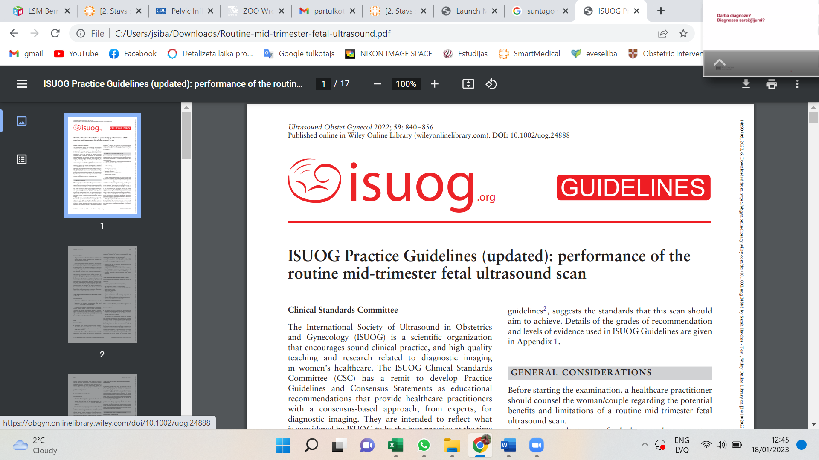

ISUOG prakses vadlīnijas (atjauninātas): rutīnas augļa 2. trimestra ultrasonogrāfijas izmeklējuma veikšana
Tulkojumu no angļu valodas veica prof. N. Vedmedovska, A. Šibalova (2023. gada janvārī)

Starptautiskas Ultrasonogrāfijas Asociācijas Dzemdniecībā un Ginekoloģijā (International Society of Ultrasound in Obstetrics and Gynecology- ISUOG) ir zinātniska organizācija, kas veicina pamatotu un uz zinātniskiem pierādījumiem balstītu klīnisko praksi, kā arī augstas kvalitātes apmācību un pētījumus, kas saistīti ar attēldiagnostikas izmeklējumiem sievietes veselības aprūpē. ISUOG Klīnisko Standartu Komitejai (KSK) ir pilnvaras izstrādāt Prakses vadlīnijas un Saskaņotos ziņojumus kā izglītojošas rekomendācijas attēldiagnostikas izmeklējumiem, kas praktizējošiem veselības aprūpes speciālistiem nodrošina ekspertu vienprātīgi pieņemtu pieeju. Tie ataino ISUOG pieņemto vislabāko praksi to izdošanas brīdī. Lai gan ISUOG ir veltījis maksimālas pūles, lai izdošanas brīdī vadlīnijas būtu precīzas, ne biedrība, ne kāds no tās biedriem, ne darbiniekiem neuzņemas atbildību par sekām, ko radītu neprecīzi vai maldinoši dati, viedokļi vai ziņojumi, ko izteikusi KSK. ISUOG KSK dokumenti nav paredzēti, lai uz to pamata izstrādātu juridiskus aprūpes standartus, jo Vadlīniju pamatā esošo pierādījumu interpretāciju var ietekmēt individuāli apstākļi, vietējie protokoli un pieejamie resursi. Apstiprinātās vadlīnijas var brīvi izplatīt ar ISUOG atļauju (info@isuog.org).
IEVADS
Ultrasonogrāfija tiek plaši pielietota, lai antenatāli izvērtētu augļa augšanu un anatomiju, kā arī lai vadītu daudzaugļu grūtniecības. Otrā trimestra ultrasonogrāfijas izmeklējums galvenokārt tiek pielietots augļa anatomijas izvērtēšanai. Eksperta rokās ir iespējams noteikt lielāko daļu klīniski nozīmīgu strukturālo anomāliju¹. Tomēr ir nozīmīgas atšķirības diagnostikas biežumā gan starp centriem, gan atsevišķiem operatoriem. Otrā trimestra ultrasonogrāfijas izmeklējums kalpo arī kā pamats, uz kura pēc tam tiek balstīta salīdzināšana vēlākos izmeklējumos izvērtējot augļa augšanu. Lielākajā daļā valstu 2. trimestra augļa ultrasonogrāfija tiek piedāvāta kā daļa no standarta antenatālās aprūpes plāna . Šis dokuments, kas ir iepriekš publicēto vadlīniju² atjaunināta versija, rekomendē standartus, kādiem šim izmeklējumam būtu jāatbilst. Sīkāka informācija par ISUOG vadlīnijās izmantoto rekomendāciju pakāpēm un pierādījumu līmeņiem skatāma 1. pielikumā.
VISPĀRĪGI APSVĒRUMI
Pirms izmeklējuma uzsākšanas, veselības aprūpes speciālistam ir jākonsultē paciente/pāris par 2. trimestra ultrasonogrāfijas priekšrocībām un ierobežojumiem. Standartā 2.trimestra ultrasonogrāfijas izmeklējumā tiek izvērtēts:
- sirdsdarbība;
- augļu skaits (kā arī horionitāte un amnionitāte daudzaugļu grūtniecības gadījumā);
- gestācijas vecums/augļa izmērs;
- augļa pamata anatomija;
- placentas izskats un lokalizācija;
- augļūdeņu daudzums.
Atsevišķos gadījumos 2. trimestra ultrasonogrāfijas laikā tiek piedāvāts veikt dzemdes kakla garuma (DzKG) mērījums, saistībā ar priekšlaicīgu dzemdību prognozi un profilaksi. Saskaņā ar šī brīža rekomendācijām, šis mērījums jāveic transvagināli, kas nozīmē, ka nepieciešama piekrišana no sievietes, operatora apmācība³ un rezultātu audits. Ja ir iespējams veikt DzKG mērījumu, ievērojot visus šos nosacījumus, tas var tikt iekļauts standarta 2. trimestra ultrasonogrāfijas izmeklējumā. “ISUOG praktiskās vadlīnijas: ultrasonogrāfijas nozīme spontānu priekšlaicīgu dzemdību paredzēšanā”¹¹⁰ sniedz norādījumus un detalizētu informāciju.
Ja tiek vizualizēti veidojumi dzemdē vai piedēkļos (miomas, olnīcu cistas), tie jānorāda protokolā, taču šo veidojumu izvērtēšana neietilpst standarta 2. trimestra ultrasonogrāfijas izmeklējumā.
Lai gan šajā 2. trimestra ultrasonogrāfijā var tikt diagnosticētas daudzas augļa malformācijas un anomālijas, dažas var tikt palaistas garām vai parādīties tikai vēlākā grūtniecības laikā, pat veicot izmeklējumu ar vislabāko aparatūru visprasmīgākajās rokās.
Kurām pacientēm ir jāveic 2. trimestra ultrasonogrāfijas izmeklējums?
Rekomendācija
- visām grūtniecēm ir jāpiedāvā 2. trimestra ultrasonogrāfijas izmeklējums kā daļa no standarta antenatālās aprūpes (REKOMEDĀCIJAS PAKĀPE: B).
Visām sievietēm ir jāpiedāvā 2. trimestra ultrasonogrāfijas izmeklējums kā daļa no standarta antenatālās aprūpes. Daudzviet standartā tiek veikta pirmā trimestra ultrasonogrāfija, augļa dzīvotspējas, grūtniecības lokalizācijas izvērtēšanai, grūtniecības laika noteikšanai, horionitātes un amnionitātes noteikšanai, kā arī, lai izvērtētu dzemdes un piedēkļu patoloģijas, kas varētu ietekmēt grūtniecības vadīšanu⁴. Pat ja pirmā trimestra izmeklējums ir bez patoloģijas, nepieciešams piedāvāt 2. trimestra ultrasonogrāfijas izmeklējumu, jo daudzas anomālijas var nebūt redzamas agrīnā grūtniecības laikā. 2005. gadā veiktā izmaksu efektivitātes analīzē tika secināts, ka, veicot 2. trimestra ultrasonogrāfiju, tiek atklāts vairāk anomāliju un izmaksas uz katru diagnosticēto anomāliju ir mazākas ⁵. Visticamāk šāda pieeja ir kļuvusi vēl efektīvāka, jo ir pieaudzis iedzimtu sirds patoloģiju diagnosticēšanas biežums⁶. Ja patoloģijas tiek diagnosticētas vai par tām rodas aizdomas jau pirmā trimestra ultrasonogrāfijā, paciente uzreiz ir nosūtāma izmeklēšanai un konsultēšanai pie eksperta, negaidot 2. trimestra ultrasonogrāfiju. Tādējādi turpmākās ultrasonogrāfijas tiek veiktas pēc nepieciešamības.
Kad būtu jāveic 2. trimestra ultrasonogrāfijas izmeklējums?
Rekomendācija
- 2. trimestra ultrasonogrāfijas izmeklējums var tikt veikt aptuveni no 18. līdz 24. grūtniecības nedēļai, ņemot vērā tehniskus apsvērumus un vietējo likumdošanu (LABĀ PRAKSE).
2. trimestra ultrasonogrāfijas izmeklējums parasti tiek veikts aptuveni no 18. līdz 24. grūtniecības nedēļā. Laiks var būt pielāgots atkarībā no tehniskiem apsvērumiem, piemēram, ķermeņa masas indeksa. Valstīs, kur grūtniecības pārtraukšana ir iespējama līdz konkrētam gestācijas laikam, ultrasonogrāfijas veikšanas termiņi patoloģiju optimālai diagnostikai ir jāsaskaņo ar laiku, kas nepieciešams pacientes papildu izmeklēšanai un konsultēšanai.
Kurš veic 2. trimestra ultrasonogrāfijas izmeklējumus?
Rekomendācija
- Speciālisti, kuri veic ultrasonogrāfijas izmeklējumus dzemdniecībā, ir jāapmāca veikt diagnostikas ultrasonogrāfijas grūtniecēm (LABĀ PRAKSE).
Speciālisti, kuri veic ultrasonogrāfijas izmeklējumus dzemdniecībā, ir jāapmāca veikt diagnostikas ultrasonogrāfijas grūtniecēm. Apmācībai, prasmju uzturēšanai un sertifikācijai ir jānotiek saskaņā ar vietējo regulējumu, jo likumdošana ir atšķirīga⁷. Var apsvērt arī simulāciju apmācību pielietošanu⁸.
Lai no rutīnas ultrasonogrāfijas izmeklējumu veikšanas būtu optimāls rezultāts, to var veikt speciālists, kas atbilst šādiem kritērijiem:
- apmācīts veikt diagnostisku ultrasonogrāfiju un pārzina ar to saistītos drošības aspektus;
- regulāri veic augļa ultrasonogrāfiskus izmeklējumus;
- piedalās tālākizglītības pasākumos;
- ir ieviesta skaidra darbības taktika, kā nosūtīt grūtnieces tālākai izmeklēšanai un aprūpei aizdomīgas un patoloģiskas atradnes gadījumā;
- regulāri veic kvalitātes nodrošināšanas un kontroles pasākumus.
Kāda ultrasonogrāfijas aparatūra būtu jāpielieto?
Ieteicams pielietot aparatūru ar šādām tehniskajām iespējām:
- reāllaika pelēkas skalas (gray-scale) ultrasonogrāfiju;
- transabdominālas zondes ar atbilstošu izšķirtspēju un penetrāciju, parasti 2-9 MHz ;
- regulējama akustiskās jaudas vadība ar izvades displeja standartu;
- iespēja “apstādināt” (freeze) attēlu
- elektroniski kaliperi;
- iespējas izdrukāt/uzglabāt attēlus;
- regulāra uzturēšana un serviss, kas nozīmīga optimālai aparatūras darbībai;
- atbilstoši tīrīšanas piederumi un tīrīšanas protokols;
- vēlama krāsu un impulse viļņu (PW) doplerogrāfija;
- vēlama transvagināla zonde.
Kāds dokuments būtu jāizveido/jāuzglabā/jāizdrukā vai jānosūta veselības aprūpes speciālistam, kas pacienti nosūtījis?
Rekomendācija
- izmeklējuma rezultāti ir jādokumentē un atbilstoši jāizskaidro, protokola un attēlu kopijas ir jāuzglabā, lai tās būtu iespējams aplūkot un izvērtēt nākotnē (LABĀ PRAKSE).
Pēc izmeklējuma nekavējoties ir jāizveido protokols ar rezultātiem un jānodod aprūpes specialistam, kas uz to ir nosūtījis. Protokols jāveido saskaņā ar vietējo praksi un regulējumu. Šo Vadlīniju pielikumā (2. Pielikums) ir paraugs, kas var tikt pielāgots atbilstoši nepieciešamībai. Nepieciešams arī izveidot ierastu praksi, kā runāt ar grūtnieci pirms izmeklējuma un tā laikā, un kā pārrunāt rezultātus. Kopumā par jebkuru nozīmīgu atradni ir nekavējoties un atsevišķi jāziņo nosūtošajam aprūpes speciālistam, lai nodrošinātu atbilstošu grūtnieces aprūpi. Ir pieņemami iekļaut arī rekomendācijas tālākai rīcībai, ja persona, kas veic ultrasonogrāfiju ir tiesīga tādas sniegt, un, ja indicēts, ir nekavējoties jāorganizē grūtnieces nosūtīšana tālāk. Protokoli var būt gan drukātā formā, gan elektroniski. Saglabāto attēlu daudzums ir atkarīgs no vietējiem priekšrakstiem. Tiek stingri rekomendēts uzglabāt gan protokolus, gan attēlus, lai tie būtu viegli un ātri pieejami, ja nepieciešams tos pārskatīt vai pārsūtīt. Tie ir jāarhivē saskaņā ar vietējām vadlīnijām un regulējumu.
Vai antenatālie ultrasonogrāfijas izmeklējumi ir droši?
Rekomendācija
- Klīniskā prakse liecina, ka ultrasonogrāfija grūtniecībā ir droša, tomēr izmeklējumi jāveic izmantojot ALARA principu (tik maz, cik vien iespējams, lai iegūtu rezultātu, As Low As Reasonably Achievable), tā nedrīkst tikt izmantota vecāku izklaides nolūkos. (LABĀ PRAKSE).
Klīniskā prakse liecina, ka ultrasonogrāfija grūtniecībā ir droša. Līdz šim brīdim neviens neatkarīgs pētījums neliecina par pretējo. Tomēr augļa ekspozīcijas laikam jābūt minimālam, lietojot zemāko iespējamo jaudu, sekojot ALARA principam (tik maz, cik vien iespējams, lai iegūtu rezultātu, As Low As Reasonably Achievable)⁹. Sīkāka informācija ir pieejama ISUOG drošības paziņojumā¹⁰. Aparatūra, zondes un geli ir jālieto atbilstoši, lai vide būtu droša gan pacientēm, gan personālam. Lai gan ultrasonogrāfiski ir iespējams iegūt skaistus augļa attēlus, kas var kalpot kā suvenīrs, ultrasonogrāfija nedrīkst tikt izmantota vecāku izklaides nolūkos ¹⁰.
Ko darīt, ja izmeklējumu nav iespējams veikt atbilstoši šīm Vadlīnijām?
Rekomendācija
- Ja izmeklējumu nav iespējams veikt pilnībā saskaņā ar pieņemtajām Vadlīnijām, tad ultrasonogrāfija ir jāatkārto, lai nodrošinātu pilnīgu izmeklējumu, vai pacients ir jānosūta pie cita izmeklējuma veicēja (REKOMENDĀCIJAS KLASE: C)
Šīs rekomendācijas ataino minimālās ieteicamās prakses vadlīnijas 2. trimestra augļa ultrasonogrāfijas veikšanai. Ja laiks, aprīkojums un prasmes ļauj, ir ieteicama plašāka izvērtēšana. Jāņem vērā arī vietējie apstākļi, standarta pieeja un regulējums. Ja ir kādi iemesli novirzēm no šīm rekomendācijām, tie ir jādokumentē. Ja izmeklējumu nav iespējams veikt pilnībā saskaņā ar pieņemtajām Vadlīnijām, tad, lai nodrošinātu pilnīgu izmeklējumu, skenēšana ir jāatkārto, vai pacients ir jānosūta pie cita izmeklējuma veicēja, jo šādos gadījumos 0,5-5% gadījumu tiek atrastas patoloģijas^{11, 12}. Tas ir jādara pēc iespējas ātrāk, lai mazinātu nevajadzīgu pacientes satraukumu un neradītu lieku kavēšanos ar iespējamu iedzimtu anomāliju vai augšanas traucējumu diagnostiku.
Kāda nozīme ir mērķtiecīgākai ultrasonogrāfiskai izmeklēšanai?
Šīs Vadlīnijas ir attiecināmas uz grūtnieču, kam nav specifisku mātes, augļa vai dzemdniecisko riska faktoru, standarta izmeklēšanu. Tomēr pat ja riska faktori pastāv, tāpat ir jāapsver standarta 2. trimestra ultrasonogrāfijas veikšana saskaņā ar šīm Vadlīnijām, lai veiktu bāzes izvērtējumu. Papildus būtu jāveic plašāks, detalizētāks ultrasonogrāfiskais izmeklējums atbilstoši specifiskajai klīniskajai situācijai. Šādus izmeklējumus vislabāk veikt speciālistiem, kam ir pieredze šādu visaptverošu izmeklējumu veikšanā, un šādi izmeklējumi nav aprakstīti šajās Vadlīnijās. Specialistiem un klīnikām, kas veic rutīnas ultrasonogrāfijas, ir jābūt skaidram nosūtīšanas plānam gadījumā, ja ir aizdomas par patoloģiju vai tā ir diagnosticēta. Ja vien tehniski tas ir iespējams, pirms grūtnieces nosūtīšanas ir jāveic pilnīgs ultrasonogrāfiskā skrīninga izmeklējums saskaņā ar šīm Vadlīnijām.
VADLĪNIJAS IZMEKLĒJUMA VEIKŠANAI
Augļa biometrija un labsajūta
Rekomendācijas
- Lai aprēķinātu augļa izmēru, rutīnā var mērīt biparietālo diametru (BPD), galvas apkārtmēŗu (HC), vēdera apkārtmēru (AC), un augšstilba kaulu (FL) (LABĀ PRAKSE).
- Ja iepriekš nav noteikts grūtniecības laiks, pēc 14. grūtniecības nedēļas to var darīt, izmantojot HC vai HC plus FL (REKOMENDĀCIJAS PAKĀPE: B).
Augļa izmēra noteikšanai rutīnā var tikt izmantoti sekojoši sonogrāfiskie parametri^{13,14}:
- Biparietālais Diametrs (BPD);
- galvas apkārtmērs (HC);
- vēdera apkārtmērs(AC);
- augšstilba kaula garums (FL).
Mērījumi ir jāveic saskaņā ar standartiem, balstoties uz striktiem kvalitātes kritērijiem^{15–17} un saskaņā ar ISUOG prakses vadlīnijām¹³. Katrs mērījums ir jādokumentē ar attēlu. Augļa biometrijas nekustīgu attēlu piemēri ir parādīti 1. attēlā. Rezultātu audits var palīdzēt nodrošināt precīzu tehniku saskaņā ar atsauces tabulām^{16,18}.
Grūtniecēm rutīnā būtu jāpiedāvā pirmā trimestra ultrasonogrāfija⁴, jo tas ļauj precīzi noteikt grūtniecības laiku. Ja gestācijas laiks nav iepriekš noteikts, izmantojot menstruālo ciklu vai pirmā trimestra ultrasonogrāfiju, tas ir jānosaka 2. trimestra skrīninga ultrasonogrāfijā. Lai gan iepriekš ir izmantoti galvas mērījumi (BPD un HC) un FL, neseni pierādījumi no pētījuma INTERGROWTH-21st liecina,

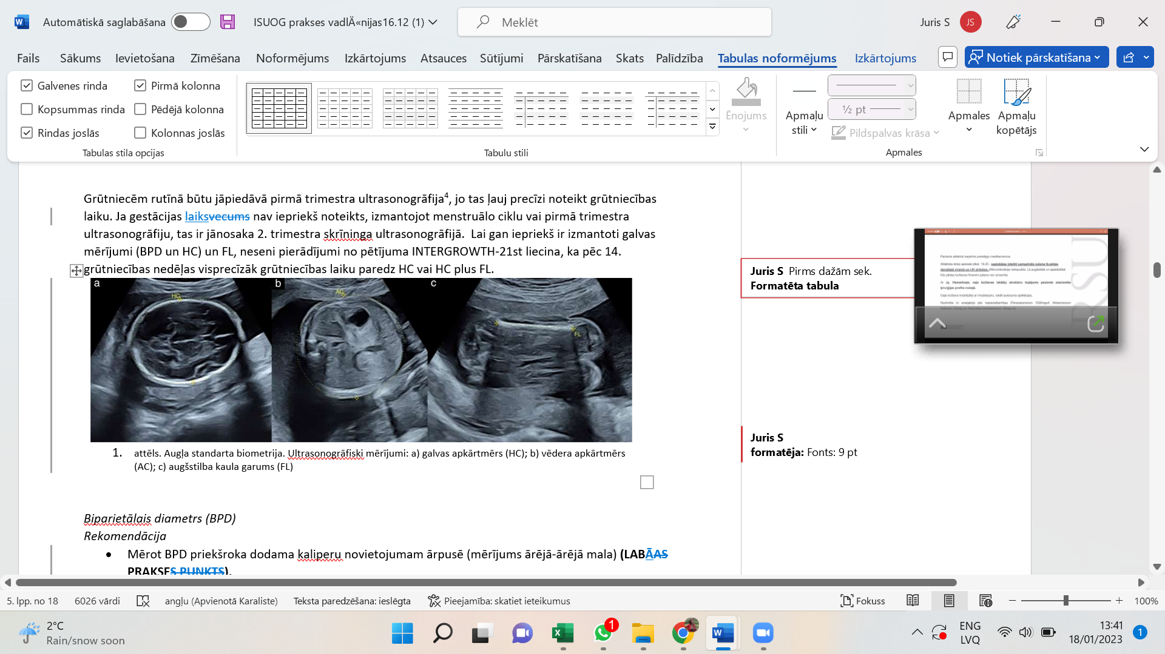

ka pēc 14. grūtniecības nedēļas visprecīzāk grūtniecības laiku paredz HC vai HC plus FL.
Biparietālais diametrs (BPD)
Rekomendācija
- Mērot BPD priekšroka dodama kaliperu novietojumam ārpusē (mērījums ārējā-ārējā kontūra) (LABĀ PRAKSE).
Anatomija. Sekojoši anatomiskie marķieri norāda, ka anatomiskā plakne ir optimāla, lai veiktu BPD mērījumu.
- Augļa galva šķērsgriezumā talamus līmenī;
- Ideālais ultraskaņas staru leņķis ir 90° attiecībā pret viduslīniju, bet pieļaujamas nelielas novirzes;
- Abas smadzeņu puslodes attēlā ir simetriskas;
- Viduslīniju (falx cerebri) pārtrauc tikai cavum septi pellucidi priekšpusē;
- smadzenītes nav redzamas.
Kaliperu novietojums. Abi kaliperi ir jānovieto saskaņā ar specifisku metodoloģiju, jo ir aprakstītas vairākas tehnoloģijas (piemēram, ārējā-iekšējā kontūra vs. ārējā-ārējā kontūra), mērījums jāveic galvaskausa platākajā vietā perpendikulāri viduslīnijai. Ir jāpielieto tā pati metodika, kas izmantota references tabulu izveidē. Lai raksturotu augļa galvas formu, var pielietot cefalisko indeksu (cephalic index), kas ir maksimālā galvaskausa platuma (BPD) un tā maksimālā garuma (OFD – okcipitofrontālā diametra) attiecība. Izmainīta galvas forma – brahicefālija vai dolihocefālija) var būt saistīta ar sindromiem vai var būt mazūdeņainības vai iegurņa priekšguļas gadījumā. Izmainīta galvas forma var būt par iemeslu nepareizam augļa izmēra aprēķinam gadījumos, kad tiek izmantots BPD, šādos gadījumos HC ir uzticamāks ^{20,21}. Jaunākie pierādījumi liecina, ka kaliperu novietojums ārmala-ārmala atvieglo standartizācju, atkārtojamību un kvalitātes kontroli ²².

Galvas apkārtmērs (HC)
Rekomendācijas
- HC var mērīt, izmantojot elipsi vai to aprēķinot no BPD un OFD (LABĀ PRAKSE).
- Mērot HC priekšroka ir kaliperu novietojumam ārmala-ārmala (REKOMENDĀCIJAS PAKĀPE: C).
Anatomija. Mērot HC, nepieciešams ievērot tos pašus anatomiskos marķierus, kā pie BPD.
Kaliperu novietojums. Līdzīgi kā mērot BPD, ir jāievēro, ka kaliperu novietojumam jāatbilst tam, kas paredzēts references tabulās. Ja ultrasonogrāfijas aparatūra atbalsta elipses mērījumu, HC var tikt nomērīts tieši, mērot galvaskausa kaulus pa to ārmalu (1a. attēls). Cita iespēja ir HC aprēķināt no BPD un OFD: BPD tiek mērīts atbilstoši tam, kā aprakstīts sadaļā “Biparietālais diametrs”, izmantojot “ ārējā-iekšējā kontūra” tehniku, OFD tiek iegūts, kaliperus novietojot paura un pieres kaula vidū. HC tiek aprēķināts pēc formulas HC = 1,62 × (BPD + OFD). Jaunākie pierādījumi liecina, ka kaliperu novietojums ārmala-ārmala atvieglo standartizāciju, atkārtojamību un kvalitātes kontroli²².
Vēdera apkārtmērs (AC)
Rekomendācijas
- Lai veiktu AC mērījumu, nepieciešams iegūt pēc iespējas apaļu vēdera šķērsgriezumu ar mugurkaulu pozīcijā uz pulksten 3 vai 9 (LABĀ PRAKSE).
- AC mērījums var tikt veikts izmantojot elipsi vai aprēķināts no transversālā un anterior-posterior diametra (LABĀ PRAKSE ).
Anatomija. Sekojoši anatomiskie marķieri norāda, ka anatomiskā plakne ir optimāla, lai veiktu AC mērījumu.
- Pēc iespējas apaļš augļa vēdera šķērsgriezums;
- V. umbilicalis portālā sīnusa līmenī;
- Redzams augļa kuņģis;
- Nieres nav redzamas.
Kaliperu novietojums. AC tiek mērīts vai nu tieši pa ārējo ādas līniju ar elipses kaliperiem (1b. attēls) vai aprēķināts no lineāriem perpendikulāriem mērījumiem, visbiežāk anterior-posterior abdominālā diametra (APAD) un transversālā abdominālā diametra (TAD). Lai izmērītu APAD, kaliperus novieto uz ārējās vēdera aprišu virsmas mugurpusē (ādas, kas klāj mugurkaulu) līdz vēdera priekšējai sienai. Lai izmērītu TAD, kaliperus novieto uz ķermeņa ārējās virsmas platākajā vēdera vietā. AC tad tiek aprēķināts pēc formulas AC = 1.57 × (APAD + TAD).

Augšstilba kaula garums (FL)
Anatomija. FL ultrasonogrāfijas attēlā ir jābūt redzamiem abiem pārkaulotajiem diafīzes galiem. Tiek mērīta garākā pārkaulotās diafīzes ass. Attiecībā uz skenēšanas leņķi starp augšstilba kaulu un ultraskaņas stariem, ir jāizmanto tehnika, kas ir izmantota, veidojot references tabulas. Ierasti tiek lietots 45-90° leņķis. Modernajās ultrasonogrāfijas mašīnās ir veikti tehniski uzlabojumi, samazinot staru kūļa platumu, kas ietekmē augļa mērījumus laterālā virzienā²³. Tam ir klīniska nozīme, tādēļ ir jālieto jaunākās mērījumu skalas, jo, lietojot vecākas, FL var tikt pārvērtēts ²⁴.
Kaliperu novietojums. Katrs kalipers tiek novietots uz parkaulotās diafīzes galiem, neiekļaujot distālo augšstilba kaula epifīzi, ja tāda ir redzama (1c. attēls). Mērījums arī neiekļauj arī trīsstūrveidīgos artefaktus, kas rada diafīzes viltus pagarinājumu.
Aprēķinātais augļa svars (EFW, Estimated Fetal Weight)
Rekomendācijas
- Hadlock-3 formula (HC, AC, FL) pierādījusi sevi kā matemātiski visstabilākā, tās lietošana tiek rekomendēta lielākajā daļā klīnisko situāciju (REKOMENDĀCIJAS PAKĀPE:C)
- Aprēķinātā augļa svara novirze no sagaidāmā vidējā attiecīgajam gestācijas vecumam ir jāizsaka percentīlēs (vai Z-score vērtībās) un protokolā jānorāda izvēlētais references standarts. (LABĀ PRAKSE).
- Priekšroka jādod augļa biometrijas diagrammām, kas ir prospektīvas, iegūtas prospektīvi, patiesi balstītas uz populāciju un iegūtas no pētījumiem ar pēc iespējas mazāku metodoloģisku novirzi (LABĀ PRAKSE).
- Intrauterīnas augļa augšanas aizture tiek definēta saskaņā ar Delfi 2016 kritērijiem. (LABĀ PRAKSE).
2. trimestra sonogrāfijas mērījumi var tikt izmantoti, lai identificētu augļa izmēra anomālijas²⁵. EFW vai AC var tikt izmantots kā pamatmērījumus, uz kuru balstoties nosaka tālāko augšanu²⁶.
Lai gan ir bijuši mēģinājumi atrast jaunus EFW aprēķināšanas modeļus, Hadlock et al. ²⁵ trīs mainīgo (HC, AC, FL) formula visprecīzāk paredzēja augļa svaru lielā kohortas pētījumā²⁷, tādēļ tā ir izvēles metode, lai novērtētu visus augļus, tajā skaitā gan tos, kas paredzami mazi, gan lieli¹³. Lai uzlabotu patoloģisku augļa augšanas diagnostiku, var tikt pielietotas dažādas pieejas¹⁴. Tomēr nav noteikts, cik lielai jābūt novirzei no normas šajā agrīnajā grūtniecības laikā, lai būtu attaisnojama kāda iejaukšanās (piemēram, augļa kariotipa noteikšana, kontroles ultrasonogrāfija augļa augšanas kontrolei). Jaunākie pētījumi liecina, ka jau otrajā trimestrī EFW varētu tikt izmantots konkurējošo risku modeļos, lai paredzētu, ka auglis būs mazs gestācijas laikam²⁸.
Papildu mērījumi, kas atspoguļo augšanu, ir jāveic ne ātrāk kā 3 nedēļas pēc iepriekš veiktās skenēšanas, tie parasti tiek uzrādītas kā novirzes no vidējās vērtības ar sagaidāmo intervālu atbilstoši attiecīgajam gestācijas vecumam²⁹. Šo informāciju vēlams izteikt percentīlēs vai kā Z-score, vai grafikā. Z-scores izmantošana ļauj novērot smagas anomālijas un uzlabo datu kvalitātes kontroli. Izvēlētais references standarts ir jānorāda protokolā^{30,31}. Priekšroka jādod augļa biometrijas diagrammām, kas ir prospektīvas, iegūtas prospektīvi, patiesi balstītas uz populāciju un iegūtas no pētījumiem ar pēc iespējas mazāku metodoloģisku novirzi, taču speciālistiem ir jāpārzina arī lokālās rekomendētās diagrammas¹³.
Ja rodas aizdomas par patoloģisku augļa augšanu, ir jāizmanto intrauterīnās augļa augšanas aiztures (IUAAA) diagnostiskie kritēriji saskaņā ar Delfi 2016 konsensus^{13,14,32,33}. Patoloģiski izmainītu a. umbilicalis doplerogrāfisko indeksu un/vai grūtniecei hipertensijas vai preeklampsijas simptomu gadījumā paciente nekavējoties ir jānosūta pie aprūpes sniedzēja vai uz atbilstošā līmeņa stacionāru.

Augļūdeņu daudzuma novērtēšana
Rekomendācija
- Augļūdeņu indeksam (AFI) dodama priekšroka, izvērtējot daudzūdeņainību, savukārt dziļākajai vertikālajai augļūdeņu kabatai (DVP) – izvērtējot mazūdeņainību (REKOMENDĀCIJAS PAKĀPE:C).
Augļūdeņu daudzums būtu jāizvērtē subjektīvi, definējot kā “normāls” vai “izmainīts” (samazināts vai palielināts, vai semikvantitatīvi, izmērot dziļāko vertikālo kabatu (DVP) vai augļūdeņu indeksu (AFI). Mērot DVP, tiek mērīta dziļākā vertikālā kabata, kas nesatur nabassaiti vai augļa daļas. Ja DVP ≤ 2,0 cm, tas tiek uzskatīts kā samazināts augļūdeņu daudzums, DVP > 2 cm un ≤ 8.0 cm atbilst normālam augļūdeņu daudzumam, savukārt DVP > 8 cm tiek uzskatīts par palielinātu augļūdeņu daudzumu³⁴. Var pielietot arī references vērtības atbilstoši gestācijas vecumam³⁵.
AFI var noteikt sākot ar 18 grūtniecības nedēļām, mērot četras vertikālas kabatas, kuras nesatur nabassaiti un/vai augļa daļas, pa vienai katrā dzemdes kvadrantā³⁶. Gan AFI, gan DVP slikti korelē ar patieso augļūdeņu daudzumu, ko nosaka, lietojot krāsvielu, un neviens no šiem mērījumiem nav nozīmīgi labāks par otru³⁷. Tomēr mērot AFI, biežāk tiek diagnosticēts oligohidramnijs nekā lietojot DVP, kas rezultējas biežākā dzemdību indukcijā bez ietekmes uz klīnisko iznākumu^{37,38}. Pierādījumi, salīdzinot ultrasonogrāfiskos datus un krāsvielas testu, liecina, ka DVP iespējams ir labāks, lai identificētu oligohidramniju un AFI, lai identificētu polihidramniju³⁹. Rekomendācijas, lai veiktu semikvantitatīvu augļūdeņu daudzuma novērtējumu:
- (i) ultrasonogrāfijas zondi tur perpendikulāri grūtnieces pozīcijai;
- (ii) ir skaidri jāidentificē kabatas augšējā un apakšējā robeža;
- (iii) veic lielākās no augļa daļām brīvās augļūdeņu kabatas mērījumu;
- (iv) vietās, kur nepieciešams skaidri diferencēt nabassaiti, pielieto krāsu doplerogrāfiju.
Amnija apvalks
Sākot no 16 nedēļām amnija un horija apvalks parasti ir saplūdis. Amnija krokas ir labdabīgi veidojumi, kas jāatšķir no amnija saitēm, kas var izraisīt augļa deformācijas⁴⁰⁻⁴².
Augļa kustības
Normāliem augļiem parasti ir neitrāla pozīcija un regulāras kustības. Īslaicīgs kustību samazinājums vai iztrūkums ultrasonogrāfijas laikā nav uzskatāms par riska faktoru⁴³. Patoloģiska pozīcija vai neierasti ierobežotas vai pastāvīgi iztrūkstošas kustības var liecināt par augļa patoloģijām, piemēram, artrogripozi, un ir iemesls nosūtīt pacienti tālākai izmeklēšanai⁴⁴. Biofizikālais profils neietilpst standarta otrā trimestra ultrasonogrāfijas izmeklējumā⁴⁵.

Nabassaite
Rekomendācijas
- Lai gan formāli nabassaites piestiprināšanās lokalizācijas izvērtējums neietilpst standarta otrā trimestra ultrasonogrāfijas izmeklējumā, ja tiek vizualizēta margināla piestiprināšanās vai piestiprināšanās apvalkos, tā ir jāapraksta protokolā (LABAS PRAKSES PUNKTS).
- Ja standarta otrā trimestra ultrasonogrāfijas izmeklējumā tiek konstatēta viena nabassaites artērija, tas nav iemesls radīt vecāku satraukumu, ja nav vizualizējamas strukturālas anomālijas vai IUAAA (LABĀ PRAKSE).
Nabassaites piestiprināšanās 80% gadījumu ir centrāla, 12% gadījumu ekscentriska un 5-8% gadījumu margināla (mazāk nekā 2 cm no placentas malas). Nabassaites piestiprināšanās apvalkos ir vērojama aptuveni 1% gadījumu, to definē kā nabassaites asinsvadu piestiprināšanos amnija apvalkos nevis placentā⁴⁶. Nabassaites piestiprināšanās apvalkos var būt saistīta ar vasa previa un IUAAA. Lai gan formāli nabassaites piestiprināšanās lokalizācijas izvērtējums neietilpst standarta otrā trimestra ultrasonogrāfijas izmeklējumā, ja tiek vizualizēta margināla piestiprināšanās vai piestiprināšanās apvalkos, tā ir jāapraksta protokolā ⁴⁷.
Asinsvadu skaits. Viena a. umbilicalis (Single umbilical artery- SUA) ir vienas artērijas obliterācijas vai atrofijas rezultāts, visbiežāk kreisās⁴⁸. Tas biežāk ir sastopams dvīņu grūtniecības gadījumā. Diagnozi var noteikt, tieši vizualizējot nabassaiti vai izsekojot nabassaites artērijas ap augļa urīnpūsli ar krāsu doplerogrāfiju. Viena a. umbilicalis ir saistīta ar iedzimtām anomālijām un IUAAA⁴⁹, tomēr tā nav patoloģija, ja atradne ir izolēta. Tādēļ ir jāizvairās radīt vecāku satraukumu, ja 2. trimestra ultrasonogrāfijā netiek atrastas lielās anomālijas. Tomēr pagaidām nav vienprātības par SUA iespējamo ietekmi uz grūtniecības iznākumu ^{50,51}.
Savijumi. Savijumi raksturo nabassaites artēriju spirālveidīgo gaitu nabassaitē . Palielinātam vai samazinātam nabassaites savijumam nav pierādīta nozīmība, un to nav nepieciešams norādīt standarta 2. trimestra ultrasonogrāfijā⁵².
Doplerogrāfija
Rekomendācija
- Pašlaik nav pietiekamu pierādījumu, kas atbalstītu universālu a. umbilicalis skrīningu ar pulsa doplerogrāfiju zema riska grūtnieču populācijā (REKOMENDĀCIJAS PAKĀPE: C)
Rutīnas 2. trimestra ultrasonogrāfijas laikā šobrīd netiek rekomendēts veikt impulsa viļņu (PW) doplerogrāfiju. Pašlaik nav pietiekamu pierādījumu, kas atbalstītu universālu a. umbilicalis skrīningu ar impulsa doplerogrāfiju zema riska grūtnieču populācijā ⁵³. Krāsu doplerogrāfija ir atbalstāma un var palīdzēt izvērtēt augļa sirdi un nabassaites asinsvadus, kā arī var būt noderīga augļūdeņu apjoma izvērtēšanā.

Daudzaugļu grūtniecība
Rekomendācijas
- Ja iespējams, horionitāti ir janosaka pirmajā trimestrī (REKOMENDĀCIJAS PAKĀPE: C).
- Ja nav veikta ultrasonogrāfija pirmajā trimestrī un nav iespējams diferencēt divas atsevišķas placentas, un augļi ir viena dzimuma, grūtniecība ir vadāma kā monohoriāla (LABĀ PRAKSE).
Daudzaugļu grūtniecība izvērtēšana notiek saskaņā ar speciālām vadlīnijām⁵⁴, un ietver sekojošus papildu elementus:
- Horionitāti (un, monohoriālas grūtniecības gadījumā, amnionitāti) ir iespējams noteikt arī otrajā trimestrī, piemēram, ja ir skaidri redzamas divas atsevišķas placentas vai augļiem ir atšķirīgs dzimums (taču šiem likumiem, ir arī izņēmumi); tomēr horionitāti vislabāk ir izvērtēt pirms 14-15 grūtniecības nedēļām, kad var noteikt lambda vai T pazīmi;
- Nabassaites piestiprināšanos placentārajā polā;
- Atšķirīgu augļu elementu protokolēšana (dzimums, unikāli marķieri, pozīcija dzemdē), jo ir nepieciešams korekti marķēt dvīņus⁵⁵.
Ja nav veikta ultrasonogrāfija pirmajā trimestrī un nav iespējams diferencēt divas atsevišķas placentas, un augļi ir viena dzimuma, grūtniecība ir vadāma kā monohoriāla , un pacienti ir jānosūta un/vai grūtniecība ir jāvada kā augsta riska. Ir jārīkojas saskaņā ar lokālajiem algoritmiem un klīnisko praksi.

Anatomiskā izmeklēšana
Ieteicamās minimālās prasības augļa pamata anatomiskajai izmeklēšanai ir apkopotas 1. tabulā. Ja ir aizdomas par kādu anomāliju, ir jāveic detalizēts izmeklējums vai grūtnieci jānosūta uz centru, kur izmeklējumu veic eksperts.
Galva
Rekomendācijas
- Veicot pamata galvas izmeklējumu, jānovērtē tās izmērs, forma, veselums un kaulu blīvums (LABĀ PRAKSE).
- Smadzeņu pamata izmeklējums ietver divas aksiālas plaknes (transventrikulāru un transtalāmisku) pusložu izvērtēšanai un papildu transcerebellāru plakni, lai izvērtētu mugurējo bedri (LABĀ PRAKSE).
Galvaskauss. Rutīnā ir jāizvērtē četri augļa galvaskausa parametri: izmērs, forma, veselums un kaulu blīvums. Visi šie raksturlielumi ir vizualizējami, veicot galvas mērījumus, kad tiek izvērtēts arī smadzeņu anatomiskais veselums (2. attēls) ⁵⁶.
- Izmērs: mērījumi tiek veikti saskaņā ar biometrijas sadaļā sniegtajām norādēm.
- Forma: galvaskausam parasti ir ovāla forma bez fokālām protrūzijām vai defektiem, to pārtrauc tikai šauras, caurspīdīgas galvaskausa šuves. Formas izmaiņas (piemēram, citrona, zemenes, āboliņa lapas forma) ir jādokumentē un rūpīgi jāizmeklē^{57,58}. Veselums: nedrīkst būt redzami kaula defekti. Retos gadījumos var būt smadzeņu audu protrūzija caur kaula defektiem, piemēram pieres vai paura kaulos.
- Kaulu blīvums: normāli augsto kaulu blīvumu redz kā nepārtrauktu ehogēnu struktūru, ko pārtrauc tikai galvaskausa šuves specifiskās anatomiskās zonās. Šīs baltās līnijas iztrūkums vai ļoti skaidri vizualizējamas augļa smadzenes vieš aizdomas par mineralizācijas traucējumiem (piemēram, osteogenesis imperfecta, hipofosfatāzija).
- Tabula. Ieteicamās minimālās (* un papildu) prasības 2. trimestra ultrasonogrāfiskajai anatomijas izvērtēšanai
Galva | Vesels galvaskauss  Normāla galvas forma  Redzams normāls Cavum septi pellucidi  Redzams normāls plexus chorioideus  Redzams normāls falx cerebri  Redzami normāli talāmi  Redzami normāli smadzeņu laterālie ventrīkuļi  Redzamas normālas smadzenītes  Redzama normāla cysterna magna  Redzama normāla skausta kroka*
Seja | Redzamas orbītas un acāboli  Redzams normāls vidussagitāls sejas profils  Redzams normāls deguna kauls  Vesela augšlūpa
Kakls | Nav redzamas masas (piemēram, cistiskā higroma)
Krūtis/sirds | Krūškurvis un plaušas vizuāli normāla izmēra/formas  Redzama sirdsdarbība  Redzams četru kambaru skats ar sirdi normālā pozīcijā (kreisais kambaris kreisajā pusē)  Aortas un pulmonālais izplūdes trakts (to relatīvais izmērs un attiecība) ir normāli  Kreisā kambara izplūdes trakta (LVOT) un trīs asinsvadu vai trīs asinsvadu un trahejas skats normāls  Nav aizdomu par diafragmas trūci
Vēders | Kuņģis normālā pozīcijā kreisajā pusē  Normālas zarnas (nav paplašinātas vai hiperehogēnas)  Žultspūslis labajā pusē *  Redzamas abas nieres, nav pielektāzijas  Redzams normāls urīnpūslis  Normāla nabassaites piestiprināšanās vieta
Skelets | Nav mugurkaula defektu vai veidojumu (transversālā un sagitālā plaknē)  Redzamas rokas un plaukstas, locītavas normālā pozīcijā  Redzamas kājas un pēdas, locītavas normālā pozīcijā
Placenta | Placentas pozīcija un attiecība pret dzemdes kaklu normāla  Nav redzamas masas
Nabassaite | Nabassaite ar trīs asinsvadiem*  Normāla nabassaites piestiprināšana placentai*
Dzimumorgāni | Redzami normāli vīrišķie vai sievišķie dzimumorgāni*
Dzemdes kakls | Normāls dzemdes kakla garums*
*kontrolsaraksta izvēles komponents, to var izvērtēt, ja tas ir tehniski iespējams un saskaņā ar lokālajām vadlīnijām. LVOT- Left venticular outflow tract– kreisā kambara izplūdes trakts

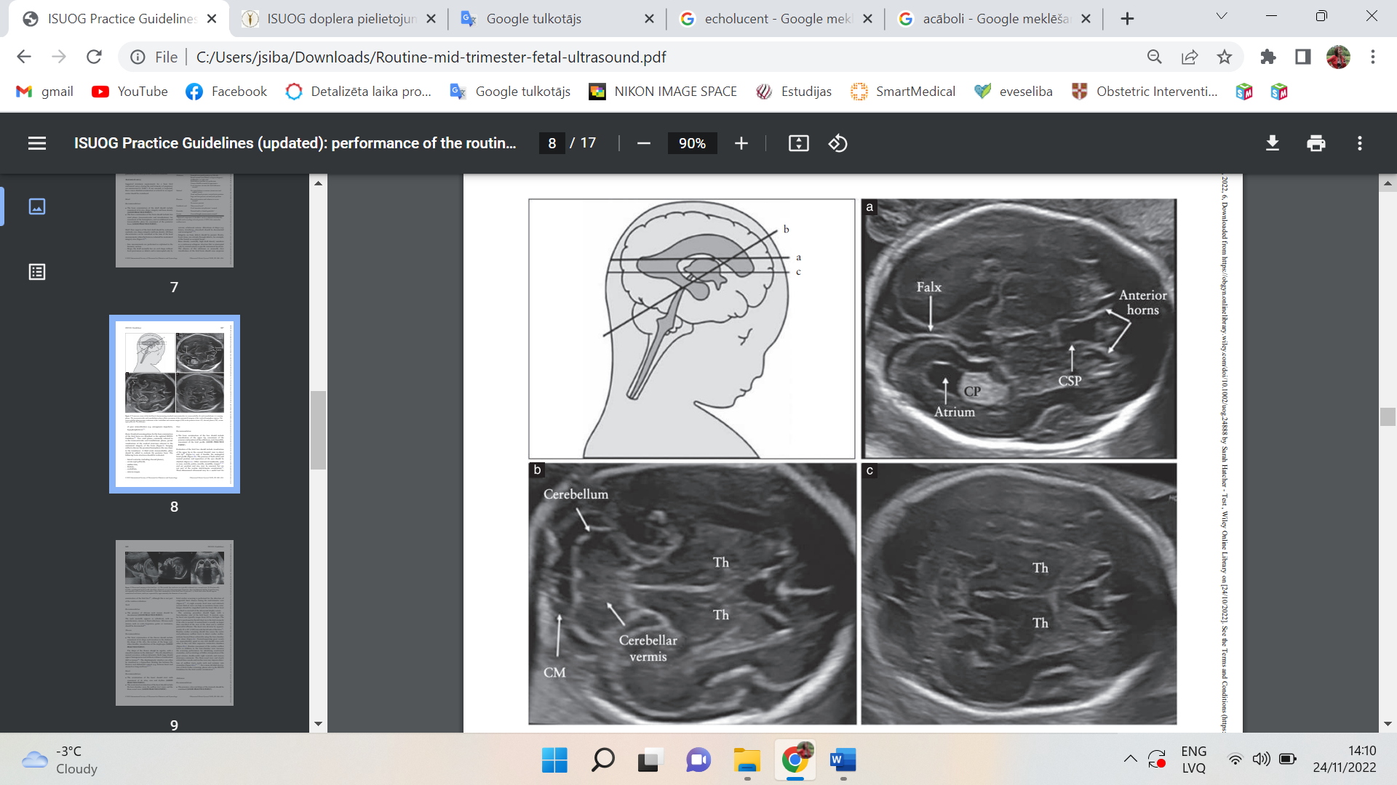
Attēls. Augļa galva šķērsgriezumā, parādot standarta transventrikulāro (a), transcerebellāro (b) un transtalāmisko (c) skenēšanas plakni. Transventrikulārā un transtalāmiskā plakne ļauj izvērtēt smadzeņu pusložu anatomisko veselumu. Transcerebellārā plakne ļauj izvērtēt mugurējā bedrē lokalizētās smadzenītes un cysterna magna (CM). CP - plexus choroideus; CSP - cavum septi pellucidi; Th - thalamus.

Smadzenes. Standarta skenēšanas plaknes augļa smadzeņu pamata izmeklēšanai ir aprakstītas atjauninātajās ISUOG vadlīnijās²⁰. Smadzeņu struktūras, kas liecina par smadzeņu veselumu, ir labi vizualizējamas divās aksiālās plaknēs, ko dēvē par transventrikulāro un transtalāmisko plakni (2. attēls). Artefakti proksimālo puslodi (to, kas ir tuvāk zondei) padara neskaidru. Trešā aksiālā – transcerebellārā – plakne ir nepieciešama, lai izvērtētu mugurējo bedri. Ir jāizvērtē sekojošas smadzeņu struktūras:
- Laterālie ventrīkuļi (ar plexus chorioideus);
- cavum septi pellucidi;
- falx cerebri;
- talāmi;
- smadzenītes;
- Cisterna magna
Seja
Rekomendācija
Pamata sejas izmeklējumi ietver augšlūpas vizualizāciju, orbītu un acu vizualizācija un pozīcijas izvērtējums, un, ja iespējams, augļa profilu (LABĀ PRAKSE).
Augļa sejas izvērtējums ietver augšlūpas vizualizāciju koronārā (frontālā) plaknē, lai diagnosticētu šķeltni⁶⁰ (3a. attēls), un, ja iespējams, sejas profilu vidussagitālā plaknē (3b. attēls). Ir jāpārbauda abu orbītu esamība un acu normāla pozīcija un lokalizācija (3c. attēls). Var izvērtēt arī citus anatomiskos marķierus, kā deguns, nāsis, aukslējas, augšžoklis, apakšžoklis, mēle^{61–63} un ausu pozīcija un izmērs, taču tie nav daļa no standarta 2. trimestra skrīninga izmeklējuma⁶⁴. Augļa sejas izvērtēšanai noderīga var būt 3D ultrasonogrāfija, taču tā nav daļa no standarta izmeklējuma.

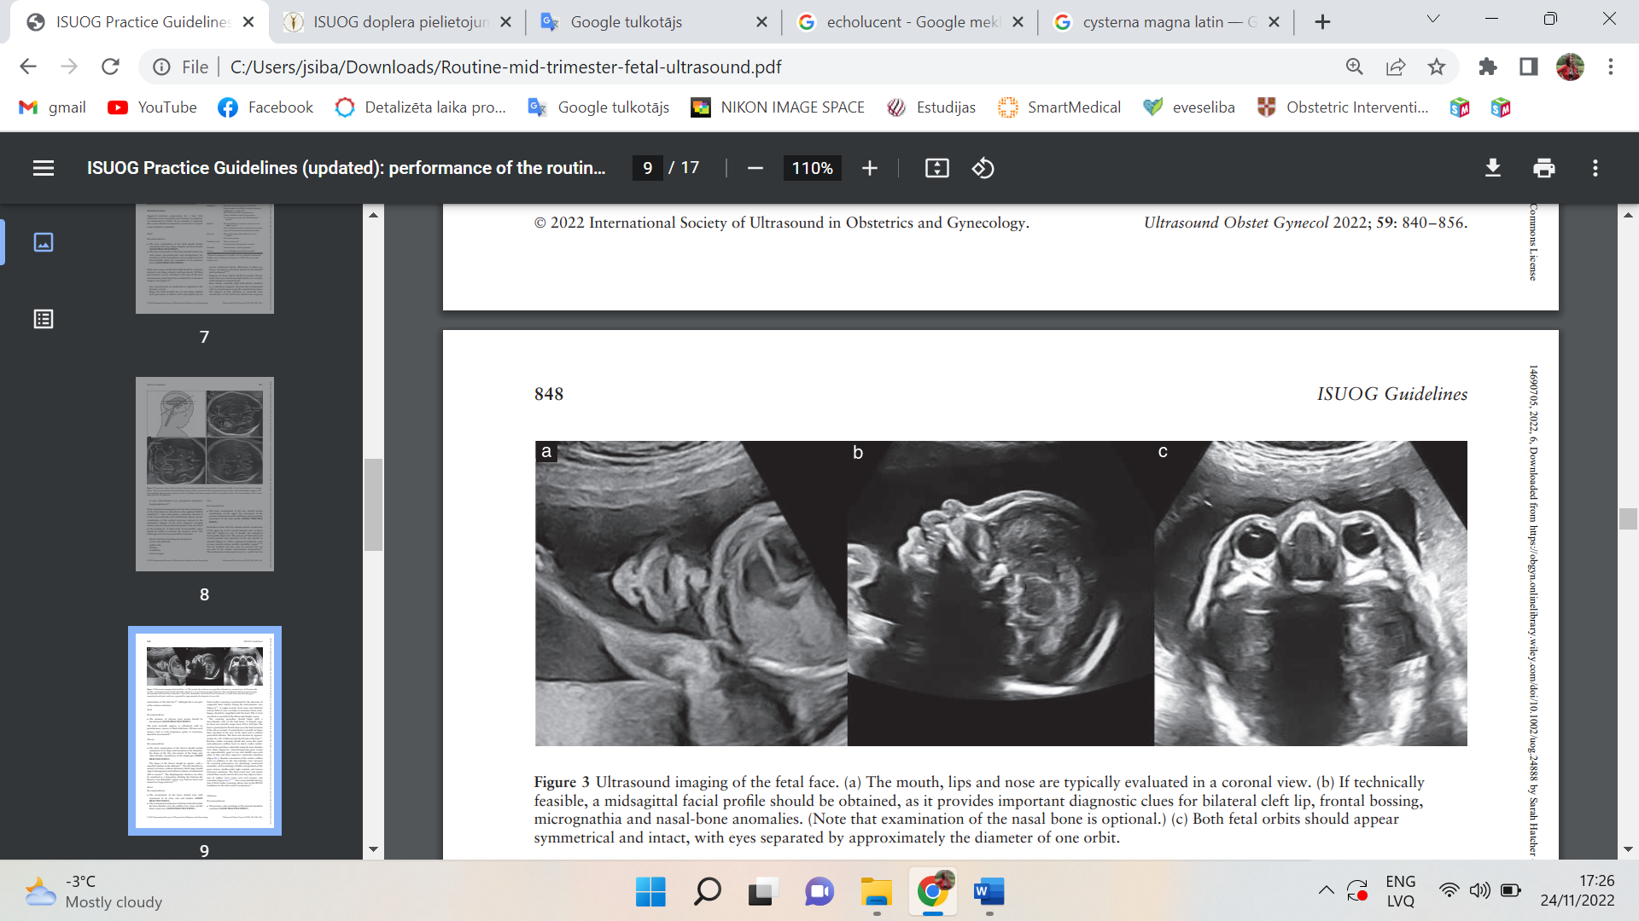
3.attēls. Augļa sejas ultrasonogrāfisks izmeklējums. a) mute, lūpas un deguns parasti tiek izmeklēts koronārā plaknē. b) ja tehniski iespējams, būtu jāiegūst attēls ar sejas profilu vidussagitālā plaknē, jo tas var radīt diagnostiskas aizdomas par bilaterālu augšlūpas šķeltni, izvelvētu pieres kaulu, mikrognatiju un deguna kaula anomālijām (ņemiet vērā, ka deguna kaula izmeklēšana ir izvēles). c) Ir jāvizualizē abas simetriskas un veselas orbītas, acu attālums atbilst aptuveni vienas orbītas diametram.

Kakls
Rekomendācija
- Ir jādokumentē redzamas masas kakla rajonā (LABĀ PRAKSE).
Kakls parasti ir cilindrisks, bez acīmredzamiem izciļņiem, masām vai šķidruma kolekcijām. Acīmredzamas masas kakla rajonā, kā cistiskas higromas, struma vai teratomas, ir jādokumentē⁶⁶.
Krūškurvis
Rekomendācija
- Pamata krūškurvja izmeklējums ietver tā formas novērtējumu un pāreju uz vēderu, ribu formas, plaušu struktūras un, ja iespējams, diafragmas vizualizāciju (LABĀ PRAKSE).
Krūškurvja formai ir jābūt regulārai ar gludu pāreju uz vēderu ⁶⁷. Ribām jābūt normāli izliektām bez deformācijām. Abām plaušām ir homogēna struktūra bez videnes nobīdes vai veidojumiem⁶⁸. Diafragmu var vizualizēt kā hipoehogēnu sadalošu līniju starp vēdera un krūškurvja saturu (piemēram, starp sirdi un kuņģi un plaušām un aknām)^{69,70}.
Sirds
Rekomendācijas
- Sirds izmeklēšana sākas ar tās novietojuma, ass un ritma novērtējumu (LABĀ PRAKSE).
- Sirds anatomiskajai izmeklēšanai ir jāietver četru kambaru skats, izplūdes traktu skati un trīs asinsvadu skats (LABĀ PRAKSE).
Augļa sirds skrīnings tiek veikts 2. trimestra skrīninga laikā, lai noteiktu iedzimtas sirds saslimšanas (4. attēls). ⁷¹. Lai maksimāli optimizētu kadru ātrumu, jāizmanto atsevišķa akustiskā zona un relatīvi šaurs skenēšanas lauks . Attēli ir jāpalielina tā, lai sirds aizņemtu vismaz trešdaļu līdz pusi no ultrasonogrāfijas aparāta displeja.
Skenēšanas process jāsāk ar augļa sirds vizualizāciju četru kambaru plaknē. Normāls, regulars sirds ritms parasti ir 120 līdz 160 reizes minūtē. Sirds ir novietota kreisajā krūškurvja pusē (tapat kā kuņģis), ja orgānu novietojums ir normāls. Sirds parasti neaizņem vairāk nekā trešdaļu no krūškurvja un nenovēro perikarda izsvīdumu. Sirds ir novirzīta par aptuveni 45 ± 20◦ (2 SD) uz augļa kreiso pusi⁷². Rutīnas sirds skrīninga laikā ir jāizvērtē arī aortas un plaušu artērijas izplūdes trakti, lai noteiktu sirds patoloģijas, kas nav nosakāmas četru kambaru plaknē (4a attēls). Lielie asinsvadi normas variantā ir aptuveni vienādi izmērā un tiem ir jākrustojas izejot no attiecīgajiem sirds kambariem (4b,c attēls). Rutīnā izmeklējot sirds izplūdes traktus papildu četru kambaru plaknei, uzlabojas skrīninga iespējas identificēt konotrunkālas anomālijas, kā Fallo tetrādi, lielo asinsvadu transpozīciju, labo kambari ar dubultu izplūdes traktu (double-outlet right ventricle) un kopēju arteriālo stumbru. Trīs asinsvadu plaknes un tai līdzīgās trīs asinsvadu un trahejas plaknes vizualizācija ļauj uzlabot izplūdes traktu, aortas loka un sistēmisko vēnu patoloģiju diagnostiku (4d,e attēli) ^{73–77}. Lai iegūtu sīkāku sirds skrīninga aprakstu, skatīt ISUOG vadlīnijas augļa sirds izmeklēšanai⁷¹.
Vēders
Rekomendācijas
- Jāvizualizē kuņģis, jāizvērtē tā lokalizācija un forma (LABĀ PRAKSE).
- No kreisās uz labo ir jāvizualizē kuņģis, v. umbilicalis un žultspūslis. Žultspūšļa izvērtējums nav obligāts (LABĀ PRAKSE).
- Ir jāizmeklē nabassaites ieejas vieta augļa vēderā (LABĀ PRAKSE).

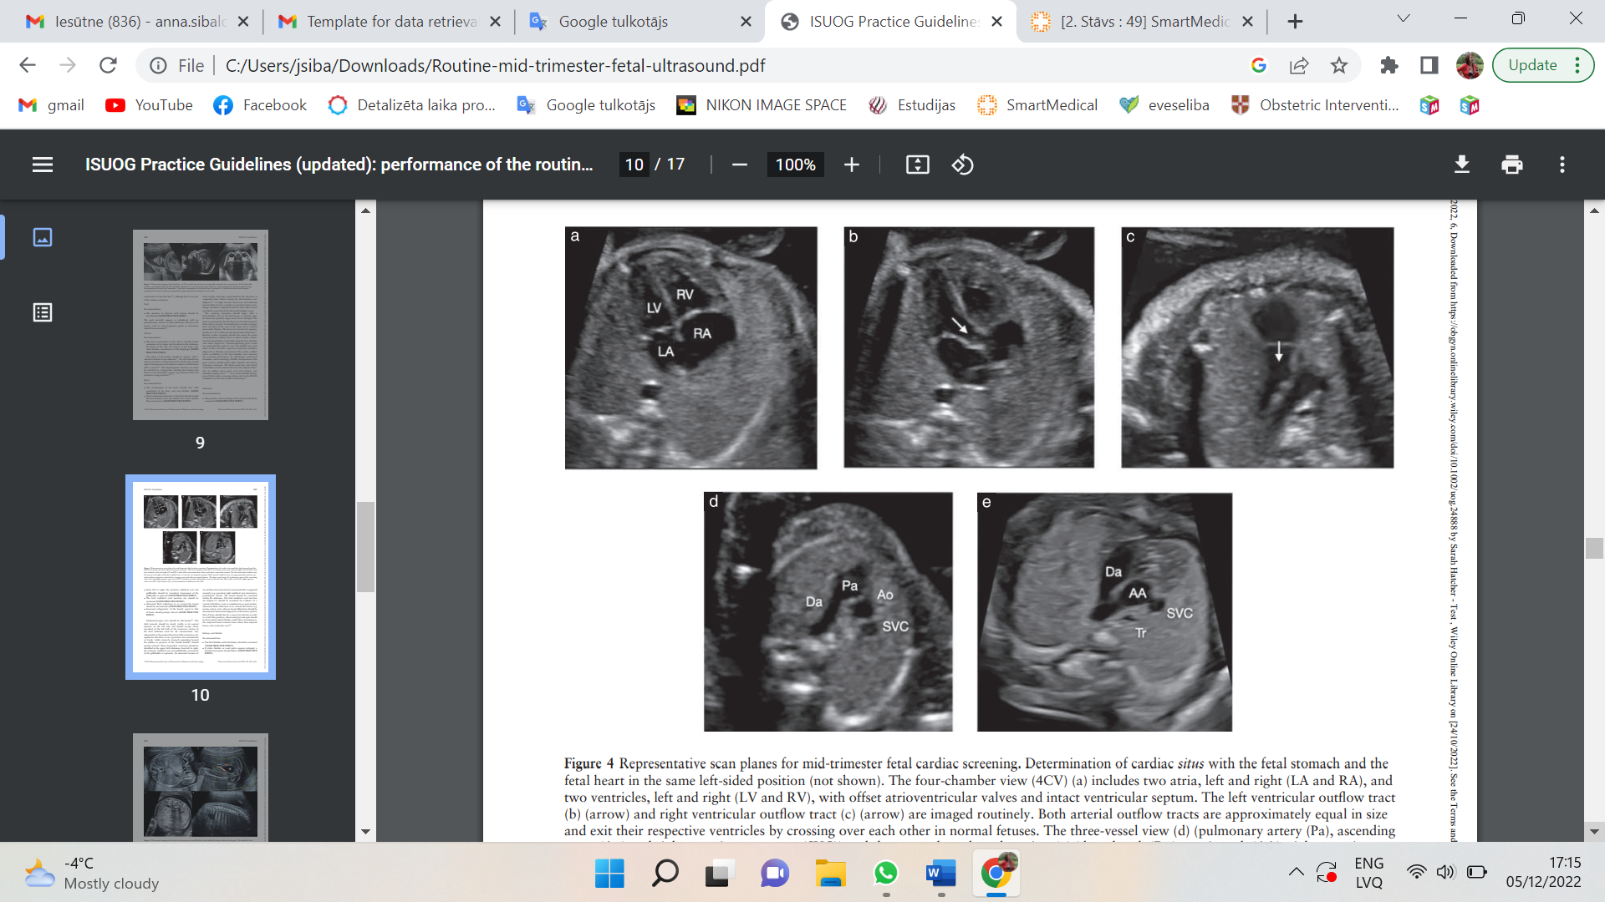
4. attēls. 2. trimestra augļa sirds skrīninga skenēšanas plakņu paraugi. Sirds pozīcijas noteikšana vizualizējot kuņģi un sirdi augļa ķermeņa kreisajā pusē (nav parādīts). (a) četru kambaru plakne (4CV) ietver divu priekškambaru, kreisā (LA) un labā (RA), un divu kambaru , kreisā (LV) un labā (RV) vizualizāciju, kā arī redzama tipiskā atrioventrikulāro vārstuļu novirzītā piestiprināšanās un vesela kambaru starpsiena. Rutīnā tiek vizualizēti kreisā kambara izplūdes trakts (b) un labā kambara izplūdes trakts (c) (bultiņa). Abi arteriālie izplūdes trakti ir aptuveni vienādi izmērā un normas gadījumā pēc iziešanas no attiecīgajiem kambariem krustojas. Papildu 4CV ir jādokumentē trīs asinsvadu plakne (d) (plaušu artērija (Pa), ascendējošā aorta (Ao) un v. cava superior labajā pusē (SVC)) un trīs asinsvadu un trahejas plakne (e) (ductus arteriosus loks(Da), aortas loks (AA), v. cava superior labajā pusē (SVC) un traheja (Tr)).

- Ir jādokumentē patoloģiskas šķidruma kolekcijas zarnās vai ap tām (LABĀ PRAKSE).
- Palielināta zarnu ehogenitāte, kas pielīdzināma kaulu ehogenitātei ir indikācija nosūtīt grūtnieci padziļinātai izmeklēšanai (LABĀ PRAKSE).
Jānosaka vēdera orgānu lokalizācija attiecībā pret ķermeņa labo un kreiso pusi (situs)⁷⁸. Augļa kuņģim jābūt redzamam tā normālajā pozīcijā kreisajā pusē, un tas aizņem aptuveni trešdaļu no augļa vēdera kreisās puses aksiālā plaknē, ko pielieto arī lai mērītu AC. Jebkuras patoloģiskas kuņģa pozīcijas/lokalizācijas vai nozīmīgi izmainīta izmēra (pastāvīgi nav vizualizējams vai tikko redzams kuņģis, kuņģis izmērā šķērso viduslīniju, vai redzams t.s. double-bubble jeb dubultburbulis) ir indikācija nekavējoties nosūtīt padziļinātai izmeklēšanai. Augļa vēdera augšējā trešdaļā būtu jāvizualizē trīs hipoehogēnas struktūras no kreisās uz labo: kuņģis, v. umbilicalis un žultspūslis (žultspūšļa izmeklējums nav obligāts). Jebkura šo struktūru patoloģiska lokalizācija var būt saistīta ar iedzimtu anomāliju (piemēram, peristējošu v. umbilicalis dextra, heterotaksiju, portohepatisko šuntu). Zarnām ir jāatrodas vēdera dobumā. Nabassaites piestiprināšanās vieta (5a. attēls) ir jāizmeklē, lai diagnosticētu vēdera priekšējās sienas defektu, kā omfalocēle vai gastrošīze. Ir jādokumentē patoloģiskas šķidruma kolekcijas zarnās vai ap tām (piemēram, ascīts, zarnu cistas, acīmredzama zarnu dilatācija). Palielināta zarnu ehogenitāte, kas pielīdzināma kaulu ehogenitātei arī ir indikācija nosūtīt padziļinātai izmeklēšanai; lai izvairītos no viltus pozitīvas atradnes, ultrasonogrāfijas pelēkas skalas pastiprinājums ir jāsamazina, lai pārliecinātos, vai arī pie šādiem iestatījumiem zarnu ehogenitāte ir lielāka nekā blakusesošajiem kauliem, piemēram zarnkauliem ⁷⁹.
Nieres un urīnpūslis
Rekomendācijas
- Ir jāvizualizē augļa urīnpūslis un abas nieres (LABĀ PRAKSE).
- Ja urīnpūslis vai nieru bļodiņas ir palielinātas, ir jāveic detalizēts izvērtējums (LABĀ PRAKSE).
Ir jāvizualizē augļa urīnpūslis un abas nieres (5b un 5c attēls). Ja urīnpūslis un vai nieru bļodiņas ir palielinātas, tas ir

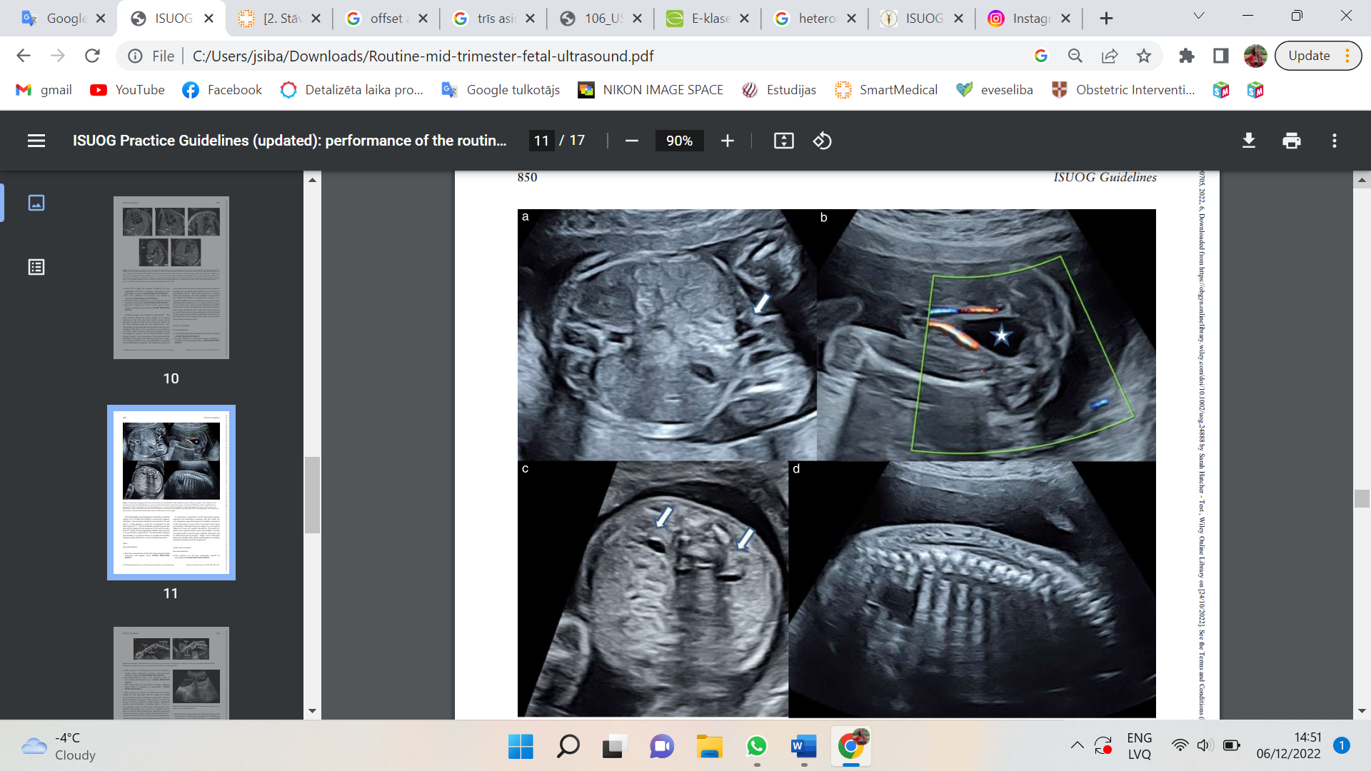
5.attēls. Augļa nabassaites pievienošanās vietas, urīnpūšļa un nabassaites artēriju, nieru un mugurkaula ultrasonogrāfiskie attēli. (a, bultiņa) nabassaites ieejas vieta augļa vēderā izslēdz vēdera priekšējās sienas defektus, kā omfalocēle vai gastrošīze. Ir jāvizualizē augļa urīnpūslis (b) un abas nieres (c, bultiņas). Mugurkauls aksiālā un longitudinālā plaknē ar skaidri redzamu veselu ādu ir efektīvs spina bifida skrīnings, īpaši, ja šīs plaknes ir patoloģiskas vienlaikus ar galvaskausa pieres daļas deformāciju un cisterna magna obliterāciju.

jādokumentē. Ja nieru bļodiņas pārsniedz 7mm, nepieciešams atkārtot izmeklējumu trešajām trimestrī ^{80,81}. Augļa urīnpūslim nevajadzētu pārsniegt nabassaites piestiprināšanās vietas līmeni. 18. un 22. grūtniecības nedēļā longitudināla urīnpūšļa mērījuma 95. percentīle atbilst attiecīgi 14 un 23 mm⁸². Ja urīnpūslis ir patoloģiski palielināts vai atkārtoti nav vizualizējams, nepieciešams pacientu nosūtīt izmeklēšanai pie eksperta.
Mugurkauls
Rekomendācija
- Augļa mugurkaula pamatizmeklējums ir jāveic aksiālā un sagitālā plaknēs (LABĀ PRAKSE).
Lai veiktu kvalitatīvu augļa mugurkaula izmeklējumu, ir nepieciešamas zināšanas un jāveic rūpīga skenēšana. Izmeklēšanas rezultāti ir stipri atkarīgi no augļa pozīcijas. Pilnīga augļa mugurkaula izvērtēšana visas plaknēs nav daļa no pamatizmeklēšanas, tomēr aksiāls (5c. attēls) un sagitāls (5d. attēls) skats parasti ir informatīvi. Visbiežākā mugurkaula patoloģija, atvērta spina bifida, parasti ir saistīta ar raksturīgu smadzenīšu deformāciju un obliterētu cisterna magna⁸³. Citas augļa mugurkaula plaknes var identificēt citas mugurkaula anomālijas, tajā skaitā skriemeļu patoloģijas un sakrālu aģenēziju²⁰.
Ekstremitātes
Rekomendācijas
- Ir jādokumentē visu četru ekstremitāšu esamība (LABĀ PRAKSE).
- Ir jānovērtē visu garo kaulu esamība, to simetriskums, garums, forma, savstarpējās attiecības, pozīcija un kustīgums (LABĀ PRAKSE).

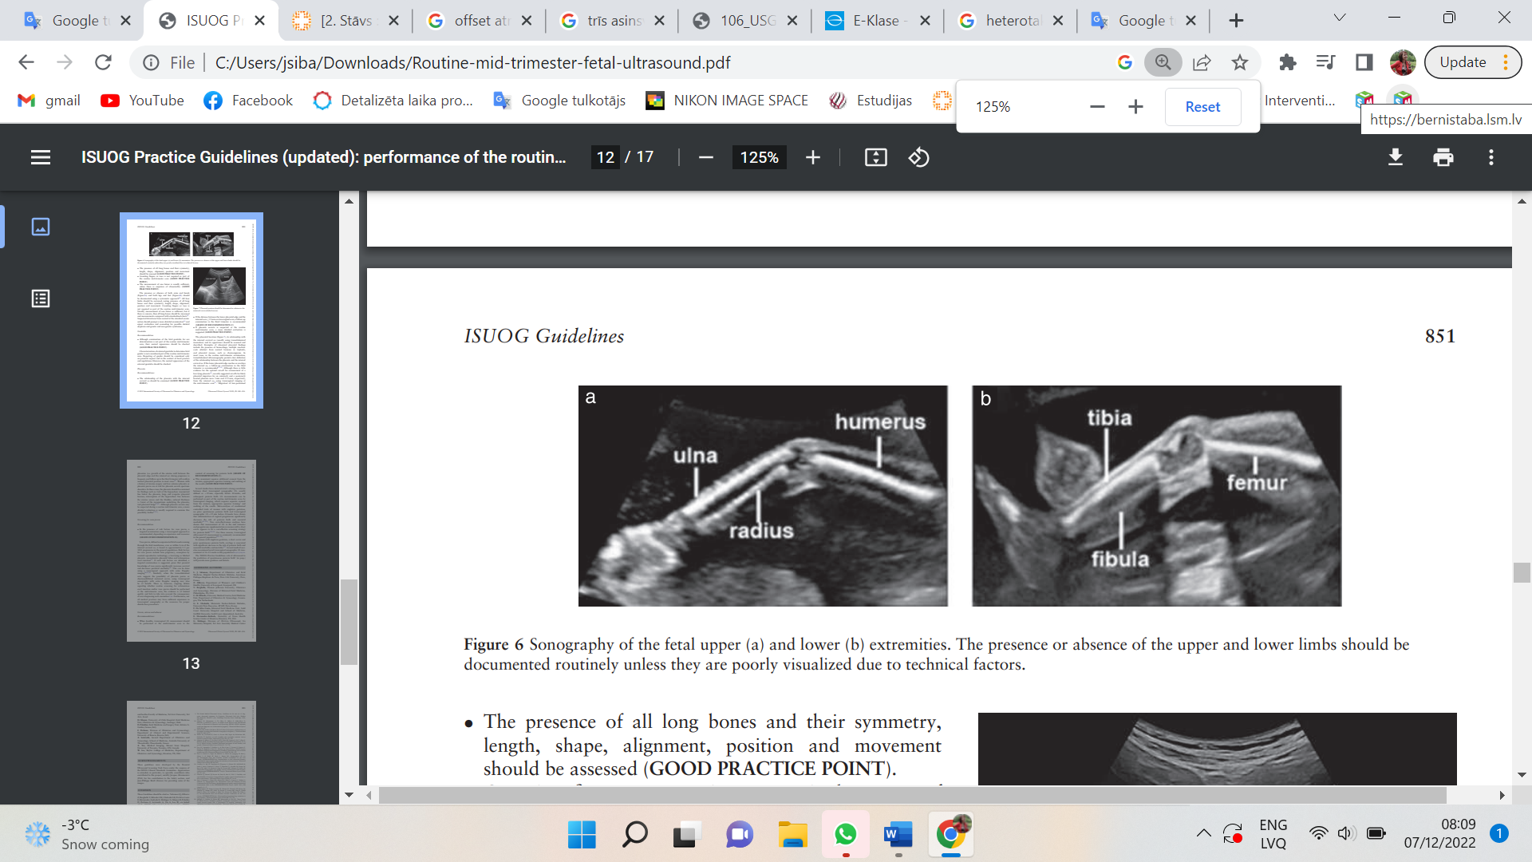
6. attēls. Augļa augšējo (a) un apakšējo (b) ekstremitāšu sonogrāfija. Rutīnā ir jādokumentē augšējo un apakšējo esamība vai neesamība ja vien tehniski tos iespējams vizualizēt.

- Kāju un roku pirkstu skaitīšana neietilpst standarta 2. trimestra izmeklējumā (LABĀPRAKSE).
- Parasti pietiekami ir mērīt vienu no augšstilba kauliem, ja vien nav aizdomu par patoloģiju (LABĀ PRAKSE).

Pielietojot sistemātisku izmeklēšanu ir jādokumentē abu roku un plaukstu (6a. attēls) un abu kāju un pēdu esamība vai neesamība⁸⁴. Ir jāizvērtē visu garo kaulu esamība, to simetriskums, garums, forma, savstarpējās attiecības, pozīcija un kustīgums. Kāju un roku pirkstu skaitīšana neietilpst standarta 2. trimestra izmeklējumā. Parasti pietiek ar viena augšstilba kaula mērījumu, bet, ja rodas aizdomas par patoloģiju, ir jāveic visu garo kaulu mērījumi un tie jāsalīdzina ar standartizētām normogrammām⁸⁵. Ja standarta izmeklējumā rodas aizdomas par patoloģiju, ir jāveic detalizēts izmeklējums⁸⁶ un nepieciešama eksperta konsultācija un izvērtējums par iespējamu skeleta displāziju un ne/ģenētiskiem sindromiem.

Dzimumorgāni
Rekomendācija
- Lai gan standarta 2. trimestra izmeklējumā neietilpst dzimumorgānu izvērtējums, lai noteiktu augļa dzimumu, izmeklējuma laikā būtu jāpārbauda, vai tie vizuāli ir normāli (LABĀ PRAKSE).
Augļa ārējo dzimumorgānu izvērtējums netiek uzskatīts par daļu no standarta otrā trimestra izmeklējumu. Dzimuma protokolēšana būtu apsverama tikai pēc vecāku lūguma, kā arī ņemot vērā vietējo praksi un regulējumu. Taču, veicot skenēšanu, būtu jāpārbauda, vai ir vizualizējami normāli ārējie dzimumorgāni.
Placenta
Rekomendācijas
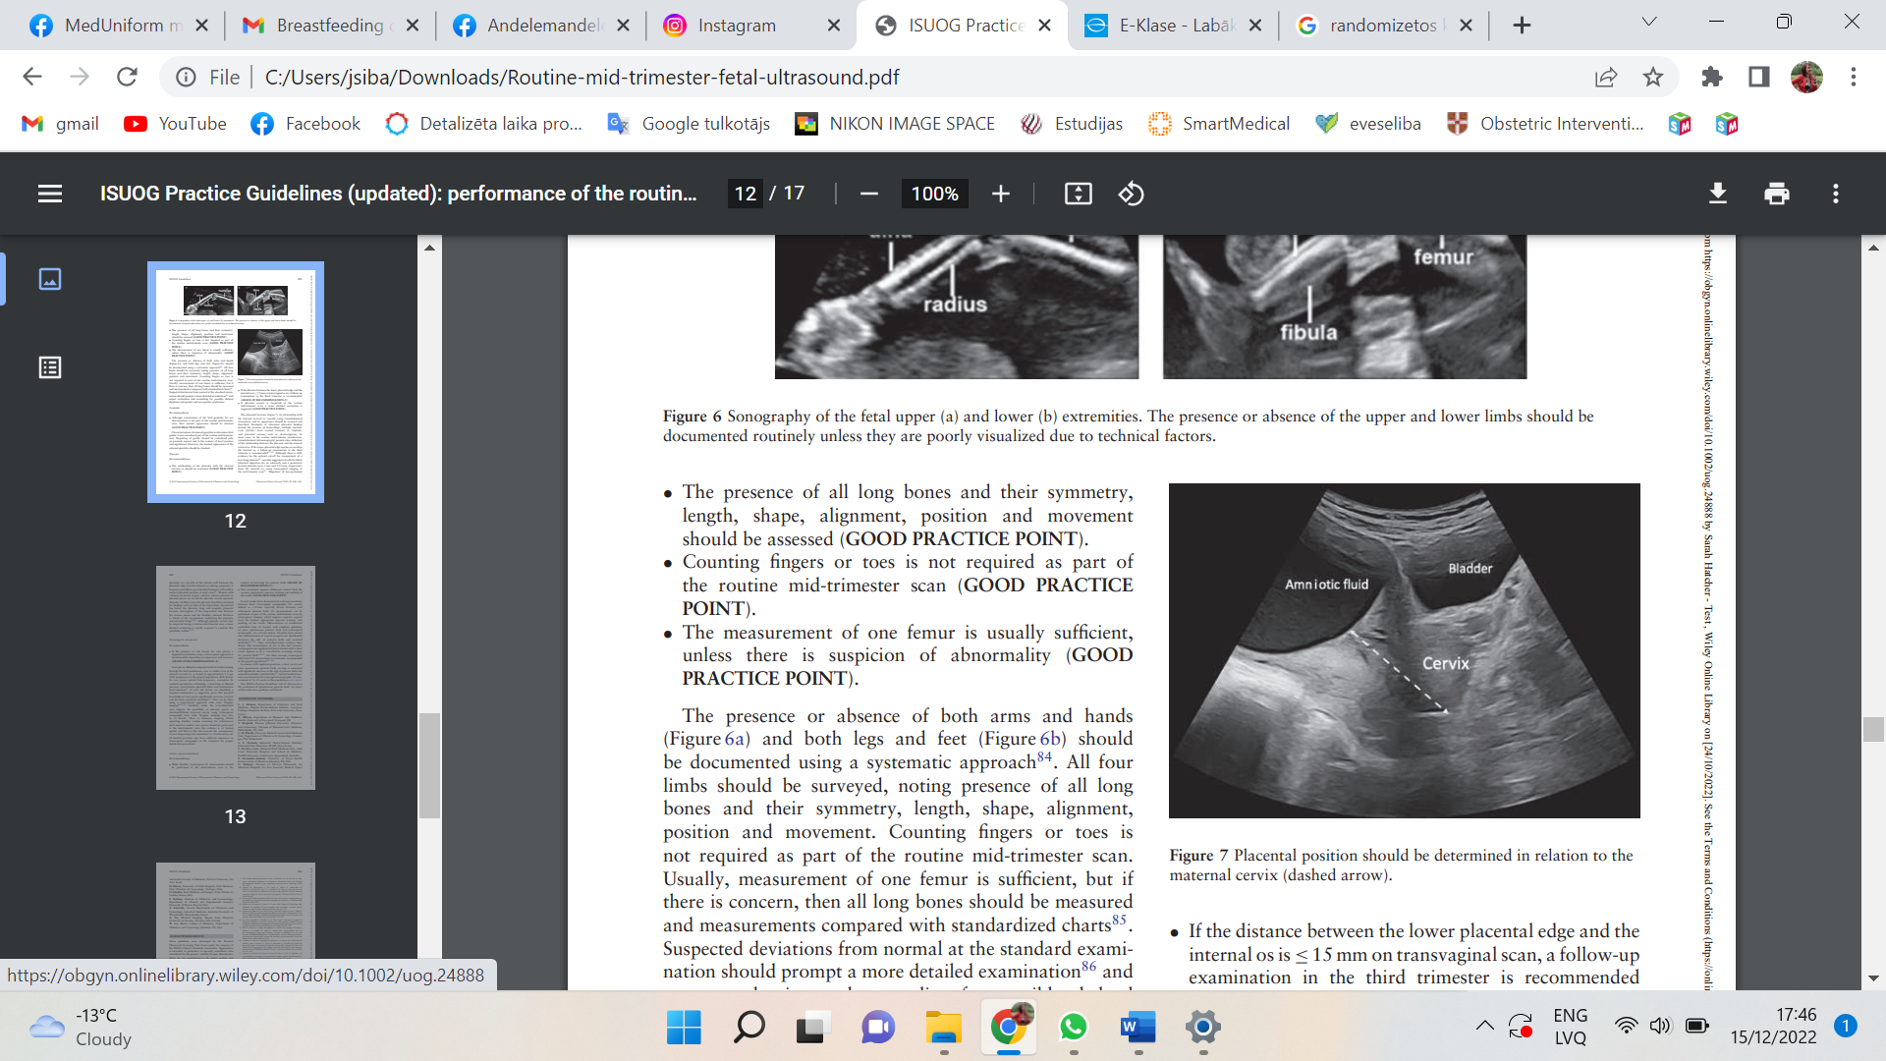
7. attēls. Ir jānosaka placentas pozīcija attiecībā pret grūtnieces dzemdes kaklu (pārtrauktā līnija).

- Ir jāizmeklē placentas attiecība pret dzemdes kakla iekšējo muti (LABĀ PRAKSE).
- Ja attālums starp dzemdes kakla iekšējo muti un placentas malu ir ≤ 15 mm, veicot transvaginālu skenēšanu, tiek rekomendēts kontroles izmeklējums trešajā trimestrī (REKOMENDĀCIJAS PAKĀPE:C).
- Ja otrā trimestral ultrasonogrāfijas izmeklējumā ir aizdomas par placentas ieaugšanu (placenta accreta spectrum), ir jāveic detalizēta izmeklēšana (LABĀ PRAKSE).
Ir jānovērtē un jāapraksta placentas lokalizācija (7. attēls) un tās novietojums attiecībā pret dzemdes kakla iekšējo muti (parasti veicot transabdominālu skenēšanu), ir jāapraksta un jānovērtē tās izskats. Patoloģiskas atradnes piemēri ir vizualizējama asiņošana, multiplas anehogēnas cistas (atšķirīgas no normalām lakūnām) triploīdijas gadījumā, placentas veidojumi, piemēram, horionangioma. Lielākoties 2. trimestra skrīninga laikā transabdominālas uItrasonogrāfijas laikā ir iespējams skaidri noteikt placentas lokalizāciju attiecībā pret dzemdes kakla iekšējo muti. Ja placentas apakšējā mala sasniedz vai pārklāj dzemdes kakla iekšējo muti, nepieciešams veikt kontroles izmeklējumu trešajā trimestrī^{87–89}. Lai gan ir maz pierādījumu par to, kāda ir optimālā robežvērtība zemu novietotas placentas kontroles izmeklējuma veikšanai⁹⁰, nesenākās rekomendācijas ir izmantot 5 mm un 15,5 mm novietojumu no dzemdes kakla iekšējās mutes kā robežvērtības attiecīgi priekšējā un mugurējā sienā novietotai placentai, veicot transvaginālu ultrasonogrāfiju otrā trimestra skrīninga laikā. Zemu novietotas placentas “migrācija” (t.i., aug dzemdes sienas segments starp placentas malu un dzemdes kakla iekšējo muti) notiek bieži, un lielākajā daļā gadījumu trešajā trimestrī tiks konstatēts normāls placentas novietojums⁹². Grūtniecēm, kurām anamnēzē ir dzemdes ķirurģiska ārstēšana un tiek konstatēta zemu novietota placenta priekšējā sienā vai priekšguļoša placenta, ir augsts risks placentas ieaugšanai. Šajos gadījumos placenta ir rūpīgi jāizmeklē , lai izslēgtu šādas pazīmes – hipoehogēnās miometrija iztrūkums zem placentas, lielas un neregulāras lakūnas, hiperehogēnas līnijas pārtraukums starp dzemdes serozo slāni un urīnpūsli, esošā miometrija biezums zem placentas <1mm un placentas izvelvējums^{93,94}. Lai gan otrā trimestra standarta izmeklējumā var rasties aizdomas par placentas ieaugšanu, parasti vēlāk ir nepieciešams detalizētāks izvērtējums, lai izslēgtu placenta acreta spectrum^{87,93}.

Vasa previa skrīnings
Rekomendācijas
- Ja pacientei ir vasa previa riska faktori, atkarībā no pieredzes un resursiem, tiek rekomendēta mērķiecīga transvagināla ultrasonogrāfiska izmeklēšana (REKOMENDĀCIJAS PAKĀPE: B)
Vasa previa ir neaizsargāti augļa asinsvadi, kas atrodas augļapvalkos virs vai mazāk nekā 2 cm attālumā no dzemdes kakla iekšējās mutes, to sastopamība vispārējā populācijā ir 0,5 uz 1000 grūtniecībām. Vasa previa riska faktori ir dvīņu grūtniecība, asistēto reproduktīvo tehnoloģiju pielietošana, zemu lokalizēta vai divdaivu placenta, placenta ar papildu daivu un nabassaites piestiprināšanās apvalkos. Ja tiek identificēti šādi riska faktori, tiek rekomendēts mērķiecīgs izmeklējums, jo ir zināms, ka antenatāli diagnosticēta asinsvadu priekšguļa uzlabo augļa izdzīvošanu un samazina perinatālo mirstību⁹⁶. To var izdarīt izmantojot transvaginālu pieeju un doplera ultrasonogrāfiju^{88,97,98}. Līdzīgi, ja skenējot transabdomināli rodas aizdomas par placentas priekšguļu vai saīsinātu/pavērtu dzemdes kaklu, būtu noderīgi veikt transvaginālu ultrasonogrāfiju un krāsu doplerogrāfiju.
Dzemdes kakls, dzemde un piedēkļi
Rekomendācijas
- Ja ir iespējams, nepieciešams veikt dzemdes kakla garuma mērījumu priekšlaicīgu dzemdību skrīningam (REKOMENDĀCIJAS PAKĀPE:C)
- Lai veiktu mērījumu, nepieciešama sievietes piekrišana, atbilstoša operatora apmācība un rezultātu audits (LABĀ PRAKSE).
Vairāki pētījumi ir pierādījuši, ka ir nozīmīga korelācija starp īsu dzemdes kaklu ( transvagināli < 25 mm pirms 24 nedēļām) un sekojošām priekšlaicīgām dzemdībām. DzKG mērījumi var būt veikti kā daļa no rutīnas 2. trimestra skrīninga izmeklējumiem, veicot transvaginālu skenēšanu, kam nepieciešama piekrišana no sievietes, atbilstoša operatora apmācība³ un rezultātu audits. Metaanalīzēs un randomizētos kontroles pētījumos sievietēm ar vienaugļa grūtniecību bez priekšlaicīgām dzemdībām anamnēzē un transvagināli mērītu DzKG < 25 mm grūtniecības nedēļām, ir pierādīts, ka progesterona lietošana samazina priekšlaicīgu dzemdību risku un jaundzimušo saslimstību^{99–101}. Divi izmaksu efektivitātes pētījumi ir pierādījuši, ka DzKG mērījums 2. trimestrī un progesterona lietošana sievietēm ar īsu dzemdes kaklu ir izmaksu efektīva stratēģija priekšlaicīgu dzemdību novēršanai^{102,103}. Šo iemeslu dēļ tiek plaši rekomendēts veikt transvaginālu DzKG mērījumu vispārējā grūtnieču populācijā^{104–106}. Sievietēm ar vienaugļa grūtniecību, īsu dzemdes kaklu un priekšlaicīgām dzemdībām anamnēzē, ķirurģiska dzemdes kakla sašūšana jeb cerklāža ir saistīta ar ievērojamu priekšlaicīgu dzemdību riska un jaundzimušo mirstības un saslimstības samazinājumu¹⁰⁷. Vairākas mediķu asociācijas rekomendē sērijveida dzemdes kakla mērījumus 16-23 grūtniecības nedēļās šai riska populācijai^{104,105,108,109}. Vairāk detaļu un rekomendāciju ir “ISUOG praktiskajās vadlīnijās: ultrasonogrāfijas loma priekšlaicīgu dzemdību prognozēšanā”¹¹⁰ .

ATSAUCES

1. Edwards L, Hui L. First and second trimester screening for fetal structural anomalies. Semin Fetal Neonatal Med 2018; 23: 102–111.
2. Salomon LJ, Alfirevic Z, Berghella V, Bilardo C, Hernandez-Andrade E, Johnsen SL, Kalache K, Leung K-Y, Malinger G, Munoz H, Prefumo F, Toi A, Lee W, on behalf of the ISUOG Clinical Standards Committee. Practice guidelines for performance of the routine mid-trimester fetal ultrasound scan. Ultrasound Obstet Gynecol 2011; 37: 116–126.
3. Kagan KO, Sonek J. How to measure cervical length. Ultrasound Obstet Gynecol 2015; 45: 358–362. 4. ISUOG Practice Guidelines: performance of first-trimester fetal ultrasound scan. Ultrasound Obstet Gynecol 2013; 41: 102–113.
5. Ritchie K, Bradbury I, Slattery J, Wright D, Iqbal K, Penney G. Economic modelling of antenatal screening and ultrasound scanning programmes for identification of fetal abnormalities. BJOG 2005; 112: 866–874.
6. Lytzen R, Vejlstrup N, Bjerre J, Petersen OB, Leenskjold S, Dodd JK, Jørgensen FS, Søndergaard L. Live-Born Major Congenital Heart Disease in Denmark: Incidence, Detection Rate, and Termination of Pregnancy Rate From 1996 to 2013. JAMA Cardiol 2018; 3: 829–837.
7. ISUOG Education Committee recommendations for basic training in obstetric and gynecological ultrasound. Ultrasound Obstet Gynecol 2014; 43: 113–116.
8. Tolsgaard MG, Chalouhi GE. Use of ultrasound simulators for assessment of trainee competence: trendy toys or valuable instruments? Ultrasound Obstet Gynecol 2018; 52: 424–426.
9. The British Medical Ultrasound Society. Guidelines for the safe use of diagnostic ultrasound equipment. In Diagnostic Ultrasound (2nd edn), Hoskins PR, Martin K, Thrush A (eds). Cambridge University Press: Cambridge, 2010; 217–225.
10. Salvesen K, Abramowicz J, Ter Haar G, Miloro P, Sinkovskaya E, Dall’Asta A, Marsˇal K, Lees C, on behalf of the Board of the International ´ Society of Ultrasound in Obstetrics and Gynecology (ISUOG). ISUOG statement on the non-diagnostic use of ultrasound in pregnancy. Ultrasound Obstet Gynecol 2021; 58: 147.
11. Silvestri MT, Pettker CM, Raney JH, Xu X, Ross JS. Frequency and Importance of Incomplete Screening Fetal Anatomic Sonography in Pregnancy. J Ultrasound Med 2016; 35: 2665–2673.
12. Waller SA, O’Connell K, Carter A, Gravett MG, Dighe M, Richardson ML, Dubinsky TJ. Incidence of fetal anomalies after incomplete anatomic surveys between 16 and 22 weeks. Ultrasound Q 2013; 29: 307–312.
13. Salomon LJ, Alfirevic Z, Da Silva Costa F, Deter RL, Figueras F, Ghi T, Glanc P, Khalil A, Lee W, Napolitano R, Papageorghiou A, Sotiriadis A, Stirnemann J, Toi A, Yeo G. ISUOG Practice Guidelines: ultrasound assessment of fetal biometry and growth. Ultrasound Obstet Gynecol 2019; 53: 715–723.
14. Lees CC, Stampalija T, Baschat A, da Silva Costa F, Ferrazzi E, Figueras F, Hecher K, Kingdom J, Poon LC, Salomon LJ, Unterscheider J. ISUOG Practice Guidelines: diagnosis and management of small-for-gestational-age fetus and fetal growth restriction. Ultrasound Obstet Gynecol 2020; 56: 298–312.
15. Sarris I, Ioannou C, Dighe M, Mitidieri A, Oberto M, Qingqing W, Shah J, Sohoni S, Al Zidjali W, Hoch L, Altman DG, Papageorghiou AT, for the International Fetal and Newborn Growth Consortium for the 21st Century (INTERGROWTH-21st). Standardization of fetal ultrasound biometry measurements: improving the quality and consistency of measurements. Ultrasound Obstet Gynecol 2011; 38: 681–687.
16. Cavallaro A, Ash ST, Napolitano R, Wanyonyi S, Ohuma EO, Molloholli M, Sande J, Sarris I, Ioannou C, Norris T, Donadono V, Carvalho M, Purwar M, Barros FC, Jaffer YA, Bertino E, Pang R, Gravett MG, Salomon LJ, Noble JA, Altman DG, Papageorghiou AT. Quality control of ultrasound for fetal biometry: results from the INTERGROWTH-21st Project. Ultrasound Obstet Gynecol 2018; 52: 332–339.
17. Salomon LJ, Bernard JP, Duyme M, Doris B, Mas N, Ville Y. Feasibility and reproducibility of an image-scoring method for quality control of fetal biometry in the second trimester. Ultrasound Obstet Gynecol 2006; 27: 34–40.
18. Sarris I, Ioannou C, Ohuma EO, Altman DG, Hoch L, Cosgrove C, Fathima S, Salomon LJ, Papageorghiou AT, International Fetal and Newborn Growth Consortium for the 21st Century. Standardisation and quality control of ultrasound measurements taken in the INTERGROWTH-21st Project. BJOG 2013; 120 (Suppl 2): 33–37.
19. Papageorghiou AT, Kemp B, Stones W, Ohuma EO, Kennedy SH, Purwar M, Salomon LJ, Altman DG, Noble JA, Bertino E, Gravett MG, Pang R, Cheikh Ismail L, Barros FC, Lambert A, Jaffer YA, Victora CG, Bhutta ZA, Villar J, for the International Fetal and Newborn Growth Consortium for the 21st Century (INTERGROWTH-21st). Ultrasound-based gestational-age estimation in late pregnancy. Ultrasound Obstet Gynecol 2016; 48: 719–726.
20. Malinger G, Paladini D, Haratz KK, Monteagudo A, Pilu GL, Timor-Tritsch IE. ISUOG Practice Guidelines (updated): sonographic examination of the fetal central nervous system. Part 1: performance of screening examination and indications for targeted neurosonography. Ultrasound Obstet Gynecol 2020; 56: 476–484.
21. Hadlock FP, Deter RL, Carpenter RJ, Park SK. Estimating fetal age: effect of head shape on BPD. AJR Am J Roentgenol 1981; 137: 83–85.
22. Napolitano R, Donadono V, Ohuma EO, Knight CL, Wanyonyi SZ, Kemp B, Norris T, Papageorghiou AT. Scientific basis for standardization of fetal head measurements by ultrasound: a reproducibility study. Ultrasound Obstet Gynecol 2016; 48: 80–85.
23. Økland I, Bjastad TG, Johansen TF, Gjessing HK, Grøttum P, Eik-Nes SH. ˚ Narrowed beam width in newer ultrasound machines shortens measurements in the lateral direction: fetal measurement charts may be obsolete. Ultrasound Obstet Gynecol 2011; 38: 82–87.
24. Stirnemann JJ, Fries N, Bessis R, Fontanges M, Mangione R, Salomon LJ. Implementing the INTERGROWTH-21(st) fetal growth standards in France: a ‘‘flash study’’ of the College Franc¸ais d’Echographie Foetale (CFEF). Ultrasound Obstet Gynecol 2017; 49: 487–492.
25. Hadlock FP, Harrist RB, Sharman RS, Deter RL, Park SK. Estimation of fetal weight with the use of head, body, and femur measurements--a prospective study. Am J Obstet Gynecol 1985; 151: 333–337.
26. McCowan LM, Figueras F, Anderson NH. Evidence-based national guidelines for the management of suspected fetal growth restriction: comparison, consensus, and controversy. Am J Obstet Gynecol 2018; 218(2S): S855–S868.
27. Hammami A, Mazer Zumaeta A, Syngelaki A, Akolekar R, Nicolaides KH. Ultrasonographic estimation of fetal weight: development of new model and assessment of performance of previous models. Ultrasound Obstet Gynecol 2018; 52: 35–43. 28. Papastefanou I, Nowacka U, Syngelaki A, Dragoi V, Karamanis G, Wright D, Nicolaides KH. Competing-risks model for prediction of small-for-gestational-age neonate from estimated fetal weight at 19–24 weeks’ gestation. Ultrasound Obstet Gynecol 2021; 57: 917–924.
29. Mongelli M, Ek S, Tambyrajia R. Screening for fetal growth restriction: a mathematical model of the effect of time interval and ultrasound error. Obstet Gynecol 1998; 92: 908–912.
30. Salomon LJ, Bernard JP, Duyme M, Buvat I, Ville Y. The impact of choice of reference charts and equations on the assessment of fetal biometry: Assessment of fetal biometry. Ultrasound Obstet Gynecol 2005; 25: 559–565.
1. Ioannou C, Talbot K, Ohuma E, Sarris I, Villar J, Conde-Agudelo A, Papageorghiou A. Systematic review of methodology used in ultrasound studies aimed at creating charts of fetal size. BJOG 2012; 119: 1425–1439.
32. Gordijn SJ, Beune IM, Thilaganathan B, Papageorghiou A, Baschat AA, Baker PN, Silver RM, Wynia K, Ganzevoort W. Consensus definition of fetal growth restriction: a Delphi procedure. Ultrasound Obstet Gynecol 2016; 48: 333–339.
33. Gordijn SJ, Beune IM, Ganzevoort W. Building consensus and standards in fetal growth restriction studies. Best Pract Res Clin Obstet Gynaecol 2018; 49: 117–126.
34. Chamberlain PF, Manning FA, Morrison I, Harman CR, Lange IR. Ultrasound evaluation of amniotic fluid volume. I. The relationship of marginal and decreased amniotic fluid volumes to perinatal outcome. Am J Obstet Gynecol 1984; 150: 245–249.
35. Peixoto AB, da Cunha Caldas TMR, Giannecchini CV, Rolo LC, Martins WP, Araujo Junior E. Reference values for the single deepest vertical pocket to assess ´ the amniotic fluid volume in the second and third trimesters of pregnancy. J Perinat Med 2016; 44: 723–727.
36. Magann EF, Sanderson M, Martin JN, Chauhan S. The amniotic fluid index, single deepest pocket, and two-diameter pocket in normal human pregnancy. Am J Obstet Gynecol 2000; 182: 1581–1588.
37. Magann EF, Chauhan SP, Doherty DA, Magann MI, Morrison JC. The evidence for abandoning the amniotic fluid index in favor of the single deepest pocket. Am J Perinatol 2007; 24: 549–555.
38. Kehl S, Schelkle A, Thomas A, Puhl A, Meqdad K, Tuschy B, Berlit S, Weiss C, Bayer C, Heimrich J, Dammer U, Raabe E, Winkler M, Faschingbauer F, Beckmann MW, Sutterlin M. Single deepest vertical pocket or amniotic fluid index as ¨ evaluation test for predicting adverse pregnancy outcome (SAFE trial): a multicenter, open-label, randomized controlled trial. Ultrasound Obstet Gynecol 2016; 47: 674–679.
39. Hughes DS, Magann EF, Whittington JR, Wendel MP, Sandlin AT, Ounpraseuth ST. Accuracy of the Ultrasound Estimate of the Amniotic Fluid Volume (Amniotic Fluid Index and Single Deepest Pocket) to Identify Actual Low, Normal, and High Amniotic Fluid Volumes as Determined by Quantile Regression. J Ultrasound Med 2020; 39: 373–378.
40. Ples¸ L, Sima RM, Moisei C, Moga MA, Dracea L. Abnormal ultrasound appearance of the amniotic membranes - diagnostic and significance: a pictorial essay. Med Ultrason 2017; 19: 211–215.
41. Shetty P, Menezes LT, Tauro LF, Diddigi KA. Amniotic band syndrome. Indian J Surg 2013; 75: 401–402.
42. Society for Maternal-Fetal Medicine,Gandhi M, Rac MWF, McKinney J. Amniotic Band Sequence. Am J Obstet Gynecol 2019; 221: B5–B6. 43. de Vries JI, Fong BF. Normal fetal motility: an overview. Ultrasound Obstet Gynecol 2006; 27: 701–711.
44. Bonilla-Musoles F, Machado LE, Osborne NG. Multiple congenital contractures (congenital multiple arthrogryposis). J Perinat Med 2002; 30: 99–104.
45. Manning FA. Fetal biophysical profile. Obstet Gynecol Clin North Am 1999; 26: 557–577.
46. Padula F, Lagana AS, Vitale SG, Mangiafico L, D’Emidio L, Cignini P, ` Giorlandino M, Gulino FA, Capriglione S, Giorlandino C. Ultrasonographic evaluation of placental cord insertion at different gestational ages in low-risk singleton pregnancies: a predictive algorithm. Facts Views Vis ObGyn 2016; 8: 3–7. 47. Buchanan-Hughes A, Bobrowska A, Visintin C, Attilakos G, Marshall J. Velamentous cord insertion: results from a rapid review of incidence, risk factors, adverse outcomes and screening. Syst Rev 2020; 9: 147.
48. Santillan M, Santillan D, Fleener D, Stegmann B, Zamba G, Hunter S, Yankowitz J. Single umbilical artery: Does side matter? Fetal Diagn Ther 2012; 32: 201–208.
49. Hasegawa J. Ultrasound screening of umbilical cord abnormalities and delivery management. Placenta 2018; 62: 66–78.
50. Kim HJ, Kim JH, Chay DB, Park JH, Kim MA. Association of isolated single umbilical artery with perinatal outcomes: Systemic review and meta-analysis. Obstet Gynecol Sci 2017; 60: 266–273.
51. Voskamp BJ, Fleurke-Rozema H, Oude-Rengerink K, Snijders RJM, Bilardo CM, Mol BWJ, Pajkrt E. Relationship of isolated single umbilical artery to fetal growth, aneuploidy and perinatal mortality: systematic review and meta-analysis. Ultrasound Obstet Gynecol 2013; 42: 622–628. 52. Sebire NJ. Pathophysiological significance of abnormal umbilical cord coiling index. Ultrasound Obstet Gynecol 2007; 30: 804–806. 53. Alfirevic Z, Stampalija T, Medley N. Fetal and umbilical Doppler ultrasound in normal pregnancy. Cochrane Database Syst Rev 2015; (4): CD001450.
54. ISUOG Practice Guidelines: role of ultrasound in twin pregnancy. Ultrasound Obstet Gynecol 2016; 47: 247–263.
55. Dias T, Arcangeli T, Bhide A, Napolitano R, Mahsud-Dornan S, Thilaganathan B. First-trimester ultrasound determination of chorionicity in twin pregnancy. Ultrasound Obstet Gynecol 2011; 38: 530–532.
56. Aubry MC, Aubry JP, Dommergues M. Sonographic prenatal diagnosis of central nervous system abnormalities. Childs Nerv Syst 2003; 19: 391–402.
57. Miller C, Losken HW, Towbin R, Bowen A, Mooney MP, Towbin A, Faix RS. Ultrasound diagnosis of craniosynostosis. Cleft Palate Craniofac J 2002; 39: 73–80.
58. Delahaye S, Bernard JP, Renier D, Ville Y. Prenatal ultrasound diagnosis of fetal craniosynostosis. Ultrasound Obstet Gynecol 2003; 21: 347–353.
59. Brown BS. The prenatal ultrasonographic diagnosis of osteogenesis imperfecta lethalis. J Can Assoc Radiol 1984; 35: 63–66.
60. Rotten D, Levaillant JM. Two- and three-dimensional sonographic assessment of the fetal face. 1. A systematic analysis of the normal face. Ultrasound Obstet Gynecol 2004; 23: 224–231.
61. Pilu G, Segata M. A novel technique for visualization of the normal and cleft fetal secondary palate: angled insonation and three-dimensional ultrasound. Ultrasound Obstet Gynecol 2007; 29: 166–169.
62. Fuchs F, Grosjean F, Captier G, Faure JM. The 2D axial transverse views of the fetal face: A new technique to visualize the fetal hard palate; methodology description and feasibility. Prenat Diagn 2017; 37: 1353–1359.
63. Frisova V, Cojocaru L, Turan S. A new two-dimensional sonographic approach to the assessment of the fetal hard and soft palates. J Clin Ultrasound JCU 2021; 49: 8–11.
64. AIUM Practice Parameter for the Performance of Detailed Second- and Third-Trimester Diagnostic Obstetric Ultrasound Examinations. J Ultrasound Med 2019; 38: 3093–3100.
65. Tutschek B, Blaas HGK, Abramowicz J, Baba K, Deng J, Lee W, Merz E, Platt L, Pretorius D, Timor-Tritsch IE, Gindes L, ISUOG 3D Special Interest Group. Three-dimensional ultrasound imaging of the fetal skull and face. Ultrasound Obstet Gynecol 2017; 50: 7–16.
66. Zielinski R, Respondek-Liberska M. The role of prenatal ultrasound assessment in ´ management of fetal cervicofacial tumors. Arch Med Sci AMS 2016; 12: 850–855. 67. Azouz EM, Teebi AS, Eydoux P, Chen MF, Fassier F. Bone dysplasias: an introduction. Can Assoc Radiol J 1998; 49: 105–109.
68. Delacourt C, Bertille N, Salomon LJ, Benachi A, Henry E, Massardier J, Mottet N, Rosenblatt J, Sartor A, Thong-Vanh C, Valat-Rigot AS, Winer N, Lelong N, Khoshnood B, for the Prenatal MALFPULM Study Group, Alanio E, Bory J -P., Aquilue LN, Choupeaux L, Hauw C, Banaszkiewicz N, Bertorello S, Lebouar G, Biquard F, Sentilhes L, Bonfiglioli V, Carbillon L, Bonnard A, Bremont F, Bultez T, Roth P, Stirnemann J, Ville Y, Castaigne V, Touboul C, Coatleven F, Mangione R, Darras A -M., Guilbaud L, Jouannic J-M., Dazel-Salonne C, Ducoin H, Dugue-Marechaud M, Goua V, Eszto-Cambon M-L., Fange C, Prieur F, Favre R, Feghali H, Goffinet F, Tsatsaris V, Gondry J, Muszynski C, Hameury F, Laurichesse H, Lebras M -N., Letourneau A, Saada J, Morel O, Perdriolle E, Morin M, Mottet N, Mousty E, Oury J -F., Paris A, Perrotin F, Piolat C, Podevin G, Quibel T, Rakza T, Saliou A -H., Sfeir R, Thumerelle C, Trastour C. Prenatal natural history of congenital pulmonary malformations: MALFPULM population-based cohort study. Ultrasound Obstet Gynecol 2019; 54: 381–388.
69. Ruano R, Benachi A, Aubry MC, Bernard JP, Hameury F, Nihoul-Fekete C, Dumez Y. Prenatal sonographic diagnosis of congenital hiatal hernia. Prenat Diagn 2004; 24: 26–30.
70. Blaas HG, Eik-Nes SH. Sonographic development of the normal foetal thorax and abdomen across gestation. Prenat Diagn 2008; 28: 568–580.
71. International Society of Ultrasound in Obstetrics and Gynecology,Carvalho JS, Allan LD, Chaoui R, Copel JA, DeVore GR, Hecher K, Lee W, Munoz H, Paladini D, Tutschek B, Yagel S. ISUOG Practice Guidelines (updated): sonographic screening examination of the fetal heart. Ultrasound Obstet Gynecol 2013; 41: 348–359.
72. Comstock CH. Normal fetal heart axis and position. Obstet Gynecol 1987; 70: 255–259.
73. Chaoui R, Heling KS, Lopez AS, Thiel G, Karl K. The thymic-thoracic ratio in fetal heart defects: a simple way to identify fetuses at high risk for microdeletion 22q11. Ultrasound Obstet Gynecol 2011; 37: 397–403.
74. Karl K, Heling KS, Sarut Lopez A, Thiel G, Chaoui R. Thymic-thoracic ratio in fetuses with trisomy 21, 18 or 13. Ultrasound Obstet Gynecol 2012; 40: 412–417.
75. Everwijn SMP, van Nisselrooij AEL, Rozendaal L, Clur SAB, Pajkrt E, Hruda J, Linskens IH, van Lith JM, Blom NA, Haak MC. The effect of the introduction of the three-vessel view on the detection rate of transposition of the great arteries and tetralogy of Fallot. Prenat Diagn 2018; 38: 951–957.
76. Bravo C, Gamez F, P ´ erez R, ´ Alvarez T, De Le ´ on-Luis J. Fetal Aortic Arch Anomalies: ´ Key Sonographic Views for Their Differential Diagnosis and Clinical Implications Using the Cardiovascular System Sonographic Evaluation Protocol. J Ultrasound Med 2016; 35: 237–251.
77. Anton T, Sklansky MS, Perez M, Pretorius DH. The Fetal 3-Vessel Views: An Illustrative Case-Based Tutorial. J Ultrasound Med 2019; 38: 3335–3347.
78. Bronshtein M, Gover A, Zimmer EZ. Sonographic definition of the fetal situs. Obstet Gynecol 2002; 99: 1129–1130.
79. Slotnick RN, Abuhamad AZ. Prognostic implications of fetal echogenic bowel. Lancet Lond Engl 1996; 347: 85–87.
80. Sairam S, Al-Habib A, Sasson S, Thilaganathan B. Natural history of fetal hydronephrosis diagnosed on mid-trimester ultrasound. Ultrasound Obstet Gynecol 2001; 17: 191–196.
81. Nguyen HT, Benson CB, Bromley B, Campbell JB, Chow J, Coleman B, Cooper C, Crino J, Darge K, Herndon CDA, Odibo AO, Somers MJG, Stein DR. Multidisciplinary consensus on the classification of prenatal and postnatal urinary tract dilation (UTD classification system). J Pediatr Urol 2014; 10: 982–998.
82. Fontanella F, Groen H, Duin LK, Suresh S, Bilardo CM. Z-scores of fetal bladder size for antenatal differential diagnosis between posterior urethral valves and urethral atresia. Ultrasound Obstet Gynecol 2021; 58: 875–881.
83. Van den Hof MC, Nicolaides KH, Campbell J, Campbell S. Evaluation of the lemon and banana signs in one hundred thirty fetuses with open spina bifida. Am J Obstet Gynecol 1990; 162: 322–327.
84. Dighe M, Fligner C, Cheng E, Warren B, Dubinsky T. Fetal skeletal dysplasia: an approach to diagnosis with illustrative cases. Radiogr Rev Publ Radiol Soc N Am Inc 2008; 28: 1061–1077.
85. Chitty LS, Altman DG. Charts of fetal size: limb bones. BJOG 2002; 109: 919–929.
86. Kumar M, Thakur S, Haldar A, Anand R. Approach to the diagnosis of skeletal dysplasias: Experience at a center with limited resources. J Clin Ultrasound JCU 2016; 44: 529–539.
87. Jauniaux E, Alfirevic Z, Bhide AG, Belfort MA, Burton GJ, Collins SL, Dornan S, Jurkovic D, Kayem G, Kingdom J, Silver R, Sentilhes L, Royal College of Obstetricians and Gynaecologists. Placenta Praevia and Placenta Accreta: Diagnosis and Management: Green-top Guideline No. 27a. BJOG 2019; 126: e1–e48.
88. Jauniaux E, Alfirevic Z, Bhide AG, Burton GJ, Collins SL, Silver R, Royal College of Obstetricians and Gynaecologists. Vasa Praevia: Diagnosis and Management: Green-top Guideline No. 27b. BJOG 2019; 126: e49–e61.
89. Jain V, Bos H, Bujold E. Guideline No. 402: Diagnosis and Management of Placenta Previa. J Obstet Gynaecol Can 2020; 42: 906–917.e1.
90. Jansen CHJR, Kleinrouweler CE, van Leeuwen L, Ruiter L, Limpens J, van Wely M, Mol BW, Pajkrt E. Final outcome of a second trimester low-positioned placenta: A systematic review and meta-analysis. Eur J Obstet Gynecol Reprod Biol 2019; 240: 197–204.
91. Jansen CHJR, Kleinrouweler CE, Kastelein AW, Ruiter L, van Leeuwen E, Mol BW, Pajkrt E. Follow-up ultrasound in second-trimester low-positioned anterior and posterior placentae: prospective cohort study. Ultrasound Obstet Gynecol 2020; 56: 725–731.
92. Oppenheimer L. Diagnosis and management of placenta previa. J Obstet Gynaecol Can 2007; 29: 261–273.
93. Collins SL, Ashcroft A, Braun T, Calda P, Langhoff-Roos J, Morel O, Stefanovic V, Tutschek B, Chantraine F, European Working Group on Abnormally Invasive Placenta (EW-AIP). Proposal for standardized ultrasound descriptors of abnormally invasive placenta (AIP). Ultrasound Obstet Gynecol 2016; 47: 271–275.
94. Jauniaux E, Bhide A, Kennedy A, Woodward P, Hubinont C, Collins S, FIGO Placenta Accreta Diagnosis and Management Expert Consensus Panel. FIGO consensus guidelines on placenta accreta spectrum disorders: Prenatal diagnosis and screening. Int J Gynaecol Obstet 2018; 140: 274–280.
95. Ruiter L, Kok N, Limpens J, Derks JB, de Graaf IM, Mol B, Pajkrt E. Incidence of and risk indicators for vasa praevia: a systematic review. BJOG 2016; 123: 1278–1287.
96. Zhang W, Geris S, Al-Emara N, Ramadan G, Sotiriadis A, Akolekar R. Perinatal outcome of pregnancies with prenatal diagnosis of vasa previa: systematic review and meta-analysis. Ultrasound Obstet Gynecol 2021; 57: 710–719.
97. Lee W, Lee VL, Kirk JS, Sloan CT, Smith RS, Comstock CH. Vasa previa: prenatal diagnosis, natural evolution, and clinical outcome. Obstet Gynecol 2000; 95: 572–576.
98. Ranzini AC, Oyelese Y. How to screen for vasa previa. Ultrasound Obstet Gynecol 2021; 57: 720–725.
99. Conde-Agudelo A, Romero R, Da Fonseca E, O’Brien JM, Cetingoz E, Creasy GW, Hassan SS, Erez O, Pacora P, Nicolaides KH. Vaginal progesterone is as effective as cervical cerclage to prevent preterm birth in women with a singleton gestation, previous spontaneous preterm birth, and a short cervix: updated indirect comparison meta-analysis. Am J Obstet Gynecol 2018; 219: 10–25.
100. Romero R, Conde-Agudelo A, Da Fonseca E, O’Brien JM, Cetingoz E, Creasy GW, Hassan SS, Nicolaides KH. Vaginal progesterone for preventing preterm birth and adverse perinatal outcomes in singleton gestations with a short cervix: a meta-analysis of individual patient data. Am J Obstet Gynecol 2018; 218: 161–180.
101. Hassan SS, Romero R, Vidyadhari D, Fusey S, Baxter JK, Khandelwal M, Vijayaraghavan J, Trivedi Y, Soma-Pillay P, Sambarey P, Dayal A, Potapov V, O’Brien J, Astakhov V, Yuzko O, Kinzler W, Dattel B, Sehdev H, Mazheika L, Manchulenko D, Gervasi MT, Sullivan L, Conde-Agudelo A, Phillips JA, Creasy GW, PREGNANT Trial. Vaginal progesterone reduces the rate of preterm birth in women with a sonographic short cervix: a multicenter, randomized, double-blind, placebo-controlled trial. Ultrasound Obstet Gynecol 2011; 38: 18–31.
102. Wikstrom T, Kuusela P, Jacobsson B, Hagberg H, Lindgren P, Svensson M, ¨ Wennerholm UB, Valentin L. Cost-effectiveness of cervical length screening and progesterone treatment to prevent spontaneous preterm delivery in Sweden. Ultrasound Obstet Gynecol 2022; 59: 778–792.
103. Werner EF, Hamel MS, Orzechowski K, Berghella V, Thung SF. Cost-effectiveness of transvaginal ultrasound cervical length screening in singletons without a prior preterm birth: an update. Am J Obstet Gynecol 2015; 213: 554.e1–6.
104. Society for Maternal-Fetal Medicine Publications Committee, with assistance of Vincenzo Berghella. Progesterone and preterm birth prevention: translating clinical trials data into clinical practice. Am J Obstet Gynecol 2012; 206: 376–386.
105. Committee on Practice Bulletins—Obstetrics, The American College of Obstetricians and Gynecologists. Practice bulletin no. 130: prediction and prevention of preterm birth. Obstet Gynecol 2012; 120: 964–973.
106. Khalifeh A, Berghella V. Universal cervical length screening in singleton gestations without a previous preterm birth: ten reasons why it should be implemented. Am J Obstet Gynecol 2016; 214: 603.e1–5.
107. Berghella V. Cerclage decreases preterm birth: finally the level I evidence is here. Am J Obstet Gynecol 2011; 205: 89–90.
108. Medley N, Poljak B, Mammarella S, Alfirevic Z. Clinical guidelines for prevention and management of preterm birth: a systematic review. BJOG 2018; 125: 1361–1369.
109. Preterm Labour and Birth. NICE Guideline, No. 25. National Institute for Health and Care Excellence: London; 2019.
110. ISUOG Practice Guidelines: role of ultrasound in the prediction of spontaneous preterm birth. Ultrasound Obstet Gynecol 2022; 60: 435–456

